
FACULTAD DE INGENIERÍA
CARRERA DE INGENIERÍA DE SISTEMAS E INFORMÁTICA
Facturas S20: aplicación móvil con IA multimodal (Gemma 4) embebida en el teléfono para mejorar la exactitud de la declaración mensual del NRUS en bodegas de San Juan de Lurigancho
Avance de Proyecto Final 1 (APF1)
CURSO: Curso Integrador I: Sistemas Software
1I58N — Sección 48935
PROFESOR: Ing. Carlos Alberto Effio Gonzáles
INTEGRANTES DEL GRUPO:
DAMIÁN VALDIVIA, Diego Aarón
CORONEL OBREGÓN, Paulo
MATEO VELÁSQUEZ, Morán
GONZALES MACO, Fabrizzio Jhoel

LIMA – PERÚ
2026
ÍNDICE
INTRODUCCIÓN 4
CAPÍTULO 1: ASPECTOS GENERALES 6
1.1. Definición del problema 6
1.1.1. Descripción del problema 6
1.2. Definición de objetivos 10
1.2.1. Objetivo general 10
1.2.2. Objetivos específicos 11
1.2.3. Alcances y limitaciones 11
1.2.4. Justificación 13
1.2.5. Estado del arte 14
CAPÍTULO 2: MARCO TEÓRICO 17
2.1. Fundamento teórico 17
2.1.1. El Nuevo Régimen Único Simplificado 17
2.1.2. Comprobantes de pago 18
2.1.3. Inteligencia artificial multimodal y modelos de pesos abiertos 18
2.1.4. Ajuste fino del modelo y ejecución en el dispositivo 19
2.1.5. Fundamentos de ingeniería de software y gestión del proyecto 20
2.1.6. Métricas de exactitud y de desempeño 21
CAPÍTULO 3: DESARROLLO DE LA SOLUCIÓN 22
3.1. Desarrollo de la solución 22
3.1.1. Prototipos 22
3.1.2. Diagrama de casos de uso 24
3.1.3. Diagrama de secuencia 25
3.1.4. Diagrama de clases 26
3.1.5. Modelos de datos 26
3.1.6. Implementación en Java 28
CAPÍTULO 4: RESULTADOS 31
4.1. Resultados 31
CONCLUSIONES 33
ANEXOS 34
Anexo 1: Modelo de negocio (Lean Canvas y Business Model Canvas) 34
A1.1. Lean Canvas 34
A1.2. Business Model Canvas 35
Anexo 2: Alternativas de solución 35
A2.1. Alternativa 1 (seleccionada): App Android nativa en Java con Gemma 4 embebido en el teléfono 36
A2.2. Alternativa 2: App Android nativa en Java con la inferencia en un servidor 36
A2.3. Alternativa 3: Aplicación web en Java con un servicio de extracción de terceros 37
A2.4. Matriz de decisión 38
Anexo 3: Planificación del proyecto (Project Charter, WBS y Gantt) 39
A3.1. Project Charter 39
A3.2. Estructura de desglose del trabajo (WBS) 39
A3.3. Diagrama de Gantt 41
A3.4. Registro de riesgos 42
Anexo 4: Análisis de la solución (SRS) 42
A4.1. Levantamiento de información 42
A4.2. Actores 43
A4.3. Casos de uso 43
A4.4. Requerimientos funcionales 44
A4.5. Requerimientos no funcionales (ISO/IEC 25010) 45
A4.6. Matriz de trazabilidad 46
Anexo 5: Estructura de la solución (diagramas y documentos) 46
A5.1. Diagrama de proceso: actual y propuesto 46
A5.2. Arquitectura de la solución 47
A5.3. Documentos de diseño 47
Anexo 6: Evidencias del trabajo en la empresa 48
A6.1. Guía de entrevista estructurada al titular 48
A6.2. Ficha de observación del proceso 48
A6.3. Registro de evidencias adjuntas 49
BIBLIOGRAFÍA 50

INTRODUCCIÓN
La bodega de barrio es el establecimiento minorista más común en el Perú. La mayoría de estos negocios está acogida al Nuevo Régimen Único Simplificado (NRUS), un régimen que reemplaza el Impuesto a la Renta y el Impuesto General a las Ventas por una cuota fija mensual. La cuota depende de la categoría en la que se ubica el contribuyente, y esa categoría se determina por el mayor de dos montos del mes: los ingresos brutos o las adquisiciones.
El régimen supone que el contribuyente conoce ambos montos. En la práctica no los conoce. Las facturas que los distribuidores entregan al dejar la mercadería se acumulan sin registro, y al cierre del mes el bodeguero tiene que clasificarlas y sumarlas a mano. Eso toma tiempo y produce errores: si subestima el monto declara una categoría menor a la que corresponde y comete una infracción; si lo sobreestima paga una cuota mayor que la debida.
El problema no es que el bodeguero desconozca la norma, sino que registrar cada factura cuesta más tiempo del que puede dedicarle. Cualquier solución tiene que reducir ese costo. Las aplicaciones de contabilidad disponibles no lo hacen: siguen exigiendo que alguien digite los datos.
Este informe corresponde al primer avance del proyecto final del curso. El proyecto desarrolla Facturas S20, una aplicación móvil Android nativa desarrollada en Java que reduce el registro de una factura a tomarle una fotografía. Un modelo Gemma 4 E2B con ajuste fino sobre imágenes de facturas peruanas, cuantizado para teléfonos de gama media, se ejecuta dentro del propio teléfono: extrae los datos clave del documento sin conexión a internet y sin que la imagen salga del equipo. La aplicación acumula el total mensual de adquisiciones y determina la categoría del NRUS que corresponde.
El proyecto parte de un prototipo que el equipo presentó en la competencia Build with Gemma organizada por el Google Developer Group de Lima, dentro de las líneas de aplicaciones de IA multimodal y de IA local e inteligencia en el borde (edge). Aquel prototipo era una aplicación web instalable que enviaba la foto a un servidor de inferencia; esta etapa da el paso siguiente y lleva el modelo al teléfono, lo que elimina la dependencia de la conexión y el costo del servidor.
La solución se plantea para el conjunto de bodegas acogidas al NRUS, no para un establecimiento en particular. La validación se realiza con bodegas del distrito de San Juan de Lurigancho, que sirven como caso de prueba por la cantidad y variedad de comprobantes que manejan.
El informe sigue la estructura del proyecto del curso. El Capítulo 1 presenta el contexto de la empresa cliente, define el problema y establece los objetivos, el alcance, la justificación y el estado del arte. El Capítulo 2 desarrolla el fundamento teórico. El Capítulo 3 presenta el desarrollo de la solución: prototipos, casos de uso, secuencia, clases, modelos de datos e implementación en Java. El Capítulo 4 reporta los resultados del avance. Los anexos contienen el Lean Canvas, las tres alternativas de solución, las herramientas de gestión, el análisis de requerimientos según el estándar SRS, el diseño de la solución y las evidencias.

CAPÍTULO 1: ASPECTOS GENERALES

1.1. Definición del problema

1.1.1. Descripción del problema
a) Análisis del contexto de la empresa
Nota metodológica. El caso de la empresa cliente, las bodegas de referencia y las cifras del diagnóstico que se presentan en este capítulo corresponden a un escenario simulado, construido sobre las características del segmento y sobre las facturas de compra reales que el equipo emplea para el ajuste fino del modelo. El docente del curso autorizó trabajar con un caso simulado en lugar de un levantamiento en un establecimiento identificado. Las cifras son coherentes entre sí y realistas, pero no proceden de una empresa concreta y no deben interpretarse como datos de campo.
La empresa cliente del proyecto no es un establecimiento único, sino un tipo de empresa: la bodega de barrio acogida al NRUS. La solución se diseña para ese conjunto, de modo que el análisis del contexto se realiza sobre el perfil común del segmento y se concreta en un caso simulado de tres bodegas de referencia.
El perfil es el siguiente: negocio unipersonal o familiar, conducido por su propio titular, con un solo establecimiento, ventas de bajo monto y alta frecuencia, y abastecimiento mixto entre distribuidores formales que entregan factura y mayoristas de mercado. El titular no lleva registros contables porque el régimen no lo obliga.
El caso se sitúa en San Juan de Lurigancho, el distrito más poblado del país. Esa densidad sostiene una red amplia de bodegas que compiten por cercanía y crédito informal, con márgenes estrechos. En ese contexto, una cuota mal calculada y las horas invertidas en rehacer cuentas tienen un efecto directo sobre el resultado del negocio.
Tabla 1. Perfil de la empresa cliente: la bodega acogida al NRUS
Campo | Contenido
Tipo de empresa | Bodega de barrio: venta minorista de alimentos, bebidas y productos de primera necesidad
Régimen tributario | Nuevo Régimen Único Simplificado (NRUS)
Forma jurídica | Persona natural con negocio
Rubro (CIIU) | Venta al por menor en comercios no especializados con predominio de alimentos, bebidas y tabaco
Establecimientos | Uno
Personal | El titular y apoyo familiar
Horario típico | Extendido, de doce a quince horas, los siete días
Registro contable | Ninguno. El régimen no obliga a llevar libros
Proveedores | Distribuidores formales que entregan factura y mayoristas de mercado
Equipo disponible | Teléfono Android personal del titular; en el caso de referencia, un equipo de gama media con 6 GB de RAM
Zona de validación | San Juan de Lurigancho, Lima

Tabla 2. Bodegas de referencia del caso simulado
N.º | Nombre comercial | Zona en S.J.L. | Facturas de compra al mes | Formatos de emisor distintos
B1 | Bodega «El Progreso» (caso de referencia) | Urb. Las Flores | 14 | 6
B2 | Bodega «Santa Rosa» | Canto Grande | 9 | 4
B3 | Minimarket «Don Aurelio» | Zárate | 22 | 8

Los cinco aspectos que la consigna solicita —visión, misión, entorno, estrategias y planes— se presentan a continuación como el perfil común del segmento, construido con los titulares de las bodegas de referencia.
Visión
Mantener el negocio como fuente estable de ingresos para la familia y crecer de forma ordenada, sin perder la relación cercana con los vecinos que constituye su principal ventaja frente a las tiendas de descuento.
Misión
Abastecer al vecindario de productos de primera necesidad a precio accesible, con atención cordial y horario extendido, cumpliendo sus obligaciones tributarias como contribuyente del NRUS.
Entorno
Tabla 3. Análisis del entorno de la empresa cliente
Entorno | Descripción
Económico | Margen bruto estrecho y dependiente del volumen. El consumo es sensible al precio y la compra es fraccionada y de alta frecuencia. Los aumentos de costo se trasladan al precio con retraso, lo que comprime el margen en el corto plazo.
Competitivo | Otras bodegas en un radio de pocas cuadras, mercados de abastos y tiendas de descuento de formato pequeño. Los factores de diferenciación son la cercanía, el horario y el crédito informal al vecino conocido.
Tecnológico | Uso generalizado del teléfono Android y de la billetera móvil para cobrar. Los equipos de gama media ya incorporan memoria y procesadores capaces de ejecutar modelos de IA compactos. La adopción de software de gestión es casi nula: existe un dispositivo disponible que hoy no se usa para administrar el negocio.
Normativo | Obligación de declarar y pagar la cuota mensual del NRUS según el cronograma de la SUNAT, de emitir comprobantes y de conservar las facturas de compra que sustentan las adquisiciones del período.
Social | Relación de confianza con la clientela del barrio. La bodega cumple una función de proximidad que las cadenas no replican y que constituye su principal activo intangible.

Estrategias
Tabla 4. Estrategias de la empresa cliente
Cód. | Estrategia | Descripción
E1 | Diferenciación por servicio | Sostener el horario extendido, el fraccionamiento de productos y el crédito al cliente conocido como factores de fidelización.
E2 | Eficiencia en el abastecimiento | Concentrar las compras en los distribuidores con mejor precio por volumen y conservar la factura de cada compra para negociar y para acreditar el nivel de adquisiciones.
E3 | Cumplimiento tributario | Declarar mensualmente la categoría que efectivamente corresponde, evitando tanto el pago en exceso como la infracción por subdeclaración.
E4 | Digitalización gradual | Incorporar herramientas digitales gratuitas y de aprendizaje rápido, empezando por el registro de facturas de compra.

Planes
Tabla 5. Planes de la empresa cliente
Horizonte | Plan | Relación con el proyecto
Corto plazo (0–6 meses) | Llevar un registro digital de todas las facturas de compra desde el momento en que llegan. | Es la función central de Facturas S20.
Mediano plazo (6–12 meses) | Usar el histórico de compras para negociar con los distribuidores y ordenar el abastecimiento. | El histórico de meses cerrados y el reporte mensual lo hacen posible.
Largo plazo (más de 12 meses) | Evaluar con información confiable si conviene ampliar el negocio o cambiar de régimen. | Los avisos de proximidad a los topes del NRUS anticipan esa decisión.

b) Problema identificado
El bodeguero recibe facturas de compra cada vez que un distribuidor le entrega mercadería. Esas facturas no se registran: se acumulan en una caja, en un cajón o se pierden. Al cierre del mes, para declarar el NRUS, el titular tiene que reunirlas, clasificarlas y sumarlas a mano para saber cuánto compró en el período.
Ese cálculo manual es el punto donde se origina el error. El régimen define dos categorías separadas por un monto mensual, y la ubicación en una u otra se decide sobre una cifra que el contribuyente no tiene calculada. De ahí se derivan cuatro consecuencias:
Primera, pérdida de tiempo. Reunir y sumar las facturas del mes toma varias horas que el titular resta de la atención al negocio. Al ser una tarea que se repite cada mes y que nadie más puede hacer, tiende a postergarse hasta el último día del plazo.
Segunda, subdeclaración. Si el monto calculado a mano es menor que el real, el contribuyente declara una categoría inferior a la que corresponde. Declarar cifras que no corresponden es una infracción tipificada en el Código Tributario y, si el monto real supera los topes del régimen, obliga además a cambiar de régimen tributario.
Tercera, pago en exceso. Cuando no está seguro del monto, el contribuyente declara la categoría superior para evitar problemas. La diferencia entre las dos cuotas, repetida cada mes durante el año, es un desembolso que no le correspondía pagar.
Cuarta, falta de sustento. Las facturas de compra son la evidencia del nivel de adquisiciones del período. Si se pierden, el contribuyente no tiene con qué respaldar su declaración ante un requerimiento de la SUNAT ni con qué negociar precios con sus proveedores.
El caso de referencia ilustra las consecuencias con cifras. En el período analizado, la bodega recibió 14 facturas de compra y conservaba solo 9 al cierre. La suma real de las 14 asciende a S/ 4 320, por debajo del límite de la categoría 1; sin embargo, ante la duda el titular declaró la categoría 2 y pagó S/ 50 en lugar de S/ 20. El exceso del mes es de S/ 30, y de S/ 360 al año si la situación se repite. El monto no es grande en términos absolutos, pero equivale a varios días de utilidad de un negocio con este margen, y se paga sin necesidad.
La causa del problema es el costo de registrar. Anotar una factura a mano o digitarla en una aplicación toma entre uno y dos minutos, tiempo que compite con la atención al cliente. Las herramientas actuales no reducen ese costo: lo mantienen y solo le dan forma. Mientras registrar siga siendo una tarea de digitación, el bodeguero no la va a sostener y el cálculo seguirá siendo manual.
Tabla 6. Relación causa-efecto del problema identificado
Causa | Efecto inmediato | Impacto en el proceso
Las facturas de compra no se registran al recibirlas | El monto de adquisiciones del mes es desconocido | La categoría del NRUS se calcula a mano al cierre
El cálculo se hace manualmente sumando facturas | Se pierden horas y se producen errores de suma y clasificación | El monto declarado no coincide con el real
Algunas facturas se extravían | El total calculado queda por debajo del real | Subdeclaración e infracción tributaria
Ante la duda se declara la categoría superior | Se paga S/ 50 cuando correspondía S/ 20 | Pago en exceso sostenido durante el ejercicio
Digitar cada factura compite con la atención al cliente | El registro se posterga y luego se abandona | Ninguna herramienta de gestión llega a consolidarse

Tabla 7. Diagnóstico del período de referencia en la bodega B1 (caso simulado)
Indicador del diagnóstico | Valor | Origen del dato
Facturas de compra recibidas por mes | 14 | Conteo del período de referencia
Facturas conservadas y localizables al cierre | 9 de 14 (64 %) | Conteo del período de referencia
Tiempo dedicado al cálculo mensual | 3 horas | Estimación del titular
Meses del último año con duda sobre la categoría | 8 de 12 | Estimación del titular
Formatos de factura distintos recibidos | 6 | Muestra de facturas recopilada
Herramienta de registro utilizada | Ninguna | Observación del proceso
Total de adquisiciones del mes según reconstrucción | S/ 4 320,00 | Suma de las 14 facturas del período
Total de ventas del mes estimado por el titular | S/ 3 900,00 | Estimación del titular
Monto determinante de la categoría | S/ 4 320,00 (adquisiciones) | Mayor entre ventas y adquisiciones
Categoría que correspondía | Categoría 1 — cuota S/ 20 | Aplicación de la norma sobre el monto reconstruido
Categoría efectivamente declarada | Categoría 2 — cuota S/ 50 | Constancia de pago del período
Pago en exceso del período | S/ 30,00 | Diferencia entre la cuota pagada y la que correspondía
Pago en exceso proyectado a doce meses | S/ 360,00 | Proyección si la situación se repite
Nota. Caso simulado autorizado por el docente, construido sobre facturas reales del conjunto del proyecto.
c) Formulación del problema
¿En qué medida una aplicación móvil que digitaliza comprobantes de pago mediante un modelo de inteligencia artificial multimodal de pesos abiertos, ejecutado dentro del propio teléfono, mejora la exactitud en la determinación de la categoría y la cuota mensual del Nuevo Régimen Único Simplificado en bodegas del distrito de San Juan de Lurigancho?

1.2. Definición de objetivos

1.2.1. Objetivo general
Desarrollar Facturas S20, una aplicación móvil Android nativa desarrollada en lenguaje Java que registre las facturas de compra de las bodegas acogidas al NRUS mediante fotografía, empleando un modelo Gemma 4 con ajuste fino sobre imágenes de facturas peruanas embebido y ejecutado en el propio teléfono para extraer sus datos clave sin conexión, y que calcule automáticamente el total mensual de adquisiciones y la categoría del régimen que corresponde, a fin de mejorar la exactitud de la declaración mensual y reducir el tiempo que el titular dedica a ese cálculo.

1.2.2. Objetivos específicos
Tabla 8. Objetivos específicos y resultados esperados
Cód. | Objetivo específico | Resultado esperado
OE1 | Documentar el proceso actual de recepción de facturas de compra y de cálculo del monto mensual en la bodega, y representarlo en un diagrama de proceso contrastado con el proceso propuesto. | Diagramas del proceso actual y del propuesto, con los puntos de error identificados.
OE2 | Construir un conjunto de imágenes de facturas de compra peruanas capturadas en condiciones reales de bodega, con distintos formatos de emisor y distinta calidad de fotografía, etiquetado con los campos que el modelo debe extraer. | Conjunto etiquetado y dividido en entrenamiento, validación y prueba.
OE3 | Realizar el ajuste fino de Gemma 4 E2B sobre ese conjunto, cuantizarlo y convertirlo al formato de ejecución en el teléfono (.litertlm) sin perder la mejora respecto del modelo base. | Modelo ajustado y convertido, con exactitud superior a la del modelo base medida sobre el conjunto de prueba después de la conversión.
OE4 | Implementar el motor de reglas del NRUS: acumulado mensual de adquisiciones, determinación de la categoría, cálculo de la cuota, verificación de los topes del régimen y fecha de vencimiento según el último dígito del RUC. | Motor de reglas verificado con casos de prueba derivados de la norma.
OE5 | Desarrollar la aplicación móvil Android nativa en lenguaje Java que ejecute el modelo en el dispositivo mediante LiteRT-LM, con una interfaz operable por un usuario sin formación contable y utilizable con una sola mano en el mostrador. | Aplicación funcional sin conexión en un teléfono Android de gama media, con al menos el 50 % del código en Java.
OE6 | Desarrollar un servicio de respaldo en Java sobre Spring Boot, con persistencia en Oracle o SQL Server, que conserve el histórico de forma opcional y publique los parámetros del NRUS y las versiones del modelo. | Servicio REST desplegado y documentado, con base de datos relacional operativa.
OE7 | Validar la exactitud de la extracción, el tiempo de lectura en el teléfono y el total mensual calculado sobre un mes simulado de operación, comparando el resultado con el cálculo manual de control. | Exactitud ≥ 90 % en los campos clave, lectura ≤ 20 s por factura y diferencia < 2 % en el total mensual.

1.2.3. Alcances y limitaciones
Alcance funcional — la solución incluye:
- Captura de la factura de compra con la cámara del teléfono en el momento en que el distribuidor entrega la mercadería, con guía de encuadre y verificación de nitidez.
- Extracción automática, dentro del teléfono y sin conexión, del RUC y nombre del emisor, la serie y el número de la factura, la fecha de emisión, la moneda y el importe total, mediante Gemma 4 E2B con ajuste fino.
- Revisión y corrección manual de los campos extraídos antes de guardar el registro, con la imagen de la factura visible y los campos de baja confianza resaltados.
- Acumulado del total mensual de adquisiciones, actualizado con cada factura registrada.
- Registro manual del total de ventas del mes en un solo campo, necesario porque la categoría del NRUS se determina por el mayor entre ingresos y adquisiciones.
- Determinación de la categoría y la cuota, avisos de proximidad a los topes, fecha de vencimiento y recordatorio.
- Instalación y actualización del modelo en el teléfono, y respaldo opcional cifrado en un servidor propio.
Quedan fuera del alcance:
- Presentación y pago de la declaración ante la SUNAT. La aplicación calcula y prepara la información; el trámite lo hace el contribuyente por los canales oficiales.
- Registro individual de las ventas diarias. Solo se ingresa el total mensual de ventas en un campo.
- Emisión de comprobantes de pago electrónicos.
- Contabilidad completa, control de inventarios, planillas o cuentas por cobrar.
- Regímenes tributarios distintos del NRUS.
- Integración con los sistemas de la SUNAT o con proveedores de servicios electrónicos.
- Teléfonos de gama de entrada con menos memoria de la recomendada: en ellos la aplicación ofrece registro manual, sin lectura automática.
- Versión para iOS. El alcance de esta etapa es exclusivamente Android.
Tabla 9. Delimitación del proyecto
Delimitación | Descripción
Del cliente | Bodegas de barrio acogidas al NRUS con un solo establecimiento. La solución es general para el segmento, no específica de una bodega.
Geográfica | La validación se realiza en San Juan de Lurigancho, Lima. La solución es aplicable a cualquier bodega del país acogida al NRUS.
Documental | Facturas de compra emitidas por distribuidores. No se procesan boletas de venta ni tickets en esta etapa.
Temporal | Ciclo académico 2026-03, de agosto a diciembre de 2026, en dieciocho semanas.
Tecnológica | Aplicación Android nativa en Java (Android 8.0 o superior) con un puente mínimo en Kotlin hacia LiteRT-LM; Gemma 4 E2B multimodal con ajuste fino, cuantizado y embebido; Room sobre SQLite cifrada; servicio de respaldo en Java con Spring Boot y Oracle o SQL Server.
De hardware | Teléfono Android de gama media; se recomiendan 6 GB de RAM y unos 3 GB libres de almacenamiento para el modelo.
Funcional | Cálculo del total mensual de adquisiciones y determinación de la categoría y la cuota del NRUS.

Tabla 10. Limitaciones del proyecto y medidas de mitigación
Limitación | Descripción | Medida de mitigación
Calidad de la fotografía | La exactitud depende de la legibilidad de la factura. Fotos desenfocadas, con poca luz o de documentos arrugados degradan el resultado. | Guía de encuadre, verificación de nitidez antes de procesar y revisión obligatoria de los campos antes de guardar.
Variedad de formatos | Cada distribuidor imprime la factura con una maquetación distinta, y el modelo base no está entrenado sobre facturas peruanas. | Ajuste fino sobre un conjunto que incluye deliberadamente varios formatos de emisor y varias calidades de fotografía.
Requisitos del teléfono | El modelo embebido necesita un equipo de gama media. Google recomienda unos 6 GB de RAM para Gemma 4 E2B en Android, por lo que los equipos de gama de entrada quedan fuera de la lectura automática. | Se usa la variante más pequeña (E2B) con cuantización mixta; la app detecta la memoria del equipo y, si no alcanza, ofrece registro manual asistido.
Tamaño del modelo | El archivo del modelo para móviles pesa cerca de 2,6 GB. | Descarga única por Wi-Fi después de instalar la app, con verificación de integridad; la app base se mantiene liviana.
Conversión del modelo | La cuantización y conversión al formato .litertlm pueden reducir la exactitud obtenida en el ajuste fino. | La exactitud se mide después de convertir, sobre el mismo conjunto de prueba, y se comparan variantes de cuantización.
Cambios normativos | Los montos de las categorías, los topes del régimen y el cronograma de vencimientos los fija la SUNAT y pueden cambiar. | Los parámetros se guardan en configuración externa versionada, actualizable sin recompilar.
Alcance de la validación | La validación se realiza sobre un caso simulado y un conjunto acotado de facturas, conforme a lo autorizado por el docente. | Los resultados se presentan como evidencia de viabilidad técnica; la prueba en operación real queda como trabajo posterior.

1.2.4. Justificación
Justificación práctica
La solución actúa sobre el punto donde se origina el error: el momento en que llega la factura. Registrarla pasa de uno o dos minutos de digitación a una fotografía de pocos segundos. Como el modelo corre en el teléfono, la lectura funciona igual en el mostrador sin señal que con Wi-Fi. Con eso el cálculo mensual deja de hacerse a mano al cierre y se convierte en un acumulado que está siempre actualizado.
Justificación económica
El beneficio es doble. Por un lado se evita el pago en exceso cuando el nivel real de adquisiciones corresponde a la categoría menor. Por otro se evita la subdeclaración, que además de la diferencia de cuota puede generar una multa y la obligación de pasar a un régimen con más obligaciones formales. Para el proyecto, ejecutar el modelo en el teléfono elimina el costo de un servidor con GPU y el cobro por documento, lo que hace sostenible una aplicación gratuita.
Justificación social
El pequeño comercio no es informal principalmente porque quiera evadir, sino porque cumplir le cuesta tiempo. Reducir ese costo con una herramienta gratuita y sencilla ayuda a que la formalidad sea sostenible para el negocio que ya decidió formalizarse. Además, la información tributaria del bodeguero no sale de su teléfono, lo que reduce la desconfianza hacia la herramienta.
Justificación tecnológica
Gemma 4 es una familia de modelos multimodales de pesos abiertos que incluye variantes diseñadas para dispositivos móviles. La variante E2B dispone de una versión oficial para LiteRT-LM, el motor de Google para ejecutar modelos de lenguaje en el teléfono, con cuantización mixta de 2, 4 y 8 bits y un uso de memoria en ejecución inferior a 1,5 GB según la documentación publicada. Al ser de pesos abiertos, admite ajuste fino con facturas peruanas y su redistribución dentro de la aplicación, algo que un servicio comercial cerrado no permite.
Justificación académica
El proyecto integra las competencias del plan de estudios: levantamiento de requerimientos con el estándar SRS, modelado UML, diseño y construcción de una base de datos relacional, desarrollo de una aplicación móvil Android nativa en Java, desarrollo de un servicio backend también en Java, y gestión del proyecto con las herramientas del curso.

1.2.5. Estado del arte
El problema de convertir un comprobante en papel en un registro estructurado se ha abordado desde varios enfoques. Cada uno resuelve una parte del problema y deja otra sin resolver.
El primer enfoque es el reconocimiento óptico de caracteres tradicional. Motores como Tesseract o ML Kit convierten la imagen en texto plano. Son gratuitos y funcionan localmente, pero no interpretan la estructura del documento: entregan una cadena de caracteres y el programador tiene que escribir reglas o expresiones regulares para ubicar cuál de todos los números es el importe total. Como cada emisor usa una maquetación distinta, esas reglas se multiplican y fallan con facilidad.
El segundo enfoque son los servicios de comprensión documental en la nube. Google Cloud Document AI, Amazon Textract y Azure AI Document Intelligence extraen campos estructurados de facturas y recibos con buena exactitud. Sus limitaciones para este caso son tres: cobran por documento procesado, lo que es incompatible con un usuario que no puede pagar una suscripción; requieren conexión permanente; y sus extractores están entrenados sobre formatos de factura de otros países, no sobre la factura peruana.
El tercer enfoque son las aplicaciones de contabilidad para pequeñas empresas. Resuelven bien la contabilidad de una empresa que tiene contador, pero parten de que alguien digita los datos y están pensadas para regímenes que llevan libros. Para un contribuyente del NRUS resultan caras y demasiado complejas. Por el lado del Estado, la SUNAT ofrece aplicaciones móviles para consultar y pagar, pero operan sobre información ya calculada: no ayudan al contribuyente a determinar en qué categoría está.
El cuarto enfoque, el más reciente, son los modelos multimodales ejecutados en el dispositivo. Motores como LiteRT-LM permiten correr en un teléfono Android modelos compactos como Gemma 4 E2B, que reciben una imagen y una instrucción y responden en el formato pedido, sin conexión. Resuelven la interpretación del documento, el costo y la privacidad, pero en su versión base no están especializados en la factura peruana ni conocen las reglas del NRUS. Esa es exactamente la brecha que el proyecto cubre: el ajuste fino aporta la especialización y el motor de reglas aporta el cálculo tributario.
Como antecedente directo, el equipo desarrolló en la competencia Build with Gemma un prototipo que ajustó Gemma 4 E2B con LoRA sobre facturas peruanas y lo expuso desde un servidor. Ese prototipo mostró que el modelo ajustado puede extraer los campos clave de una foto de factura; el presente proyecto lleva ese mismo modelo al teléfono.
Tabla 11. Comparación de enfoques y brecha identificada
Enfoque | Interpreta la estructura | Especializable en factura peruana | Funciona sin conexión | Costo por documento | Calcula el NRUS
Cálculo manual | No aplica | No aplica | Sí | Gratuito, alto costo en tiempo | No
OCR tradicional | No | Solo con reglas por formato | Sí | Gratuito | No
Comprensión documental en la nube | Sí | No, modelo cerrado | No | Por documento | No
Aplicaciones de contabilidad | No | No aplica | Parcial | Suscripción mensual | Parcial
Aplicaciones de la SUNAT | No aplica | No aplica | No | Gratuito | No
Modelo multimodal base en el dispositivo | Sí | Sí, pero no viene ajustado | Sí | Sin costo | No
Facturas S20: Gemma 4 E2B ajustado y embebido + motor NRUS | Sí | Sí, mediante ajuste fino | Sí | Sin costo | Sí

CAPÍTULO 2: MARCO TEÓRICO

2.1. Fundamento teórico
El fundamento teórico se organiza en tres bloques. El primero es el marco normativo, que define qué hay que calcular y con qué reglas: el régimen NRUS y los comprobantes de pago. El segundo es el fundamento tecnológico: los modelos multimodales de pesos abiertos, el ajuste fino y la ejecución del modelo en el dispositivo. El tercero reúne los fundamentos de ingeniería de software y de medición que gobiernan la construcción y la validación.

2.1.1. El Nuevo Régimen Único Simplificado
El Nuevo Régimen Único Simplificado, creado por el Decreto Legislativo N.° 937, es un régimen tributario para personas naturales y sucesiones indivisas domiciliadas que venden bienes o prestan servicios a consumidores finales. Reemplaza el Impuesto a la Renta y el Impuesto General a las Ventas por una cuota mensual única, de modo que el contribuyente no liquida tributos ni lleva libros contables.
La cuota no se calcula sobre la utilidad, sino según la categoría en la que se ubica el contribuyente. La categoría se define por el mayor de dos montos del mes: los ingresos brutos o las adquisiciones. Basta que cualquiera de los dos supere el límite de la categoría 1 para que corresponda la categoría 2.
Esta regla es la que justifica el enfoque del proyecto. Las adquisiciones son uno de los dos montos que determinan la categoría, y son además el que tiene respaldo documentario: cada compra llega con su factura. Por eso Facturas S20 automatiza el cálculo de las adquisiciones a partir de las facturas, y pide el total de ventas del mes en un solo campo para poder aplicar la regla completa.
Tabla 12. Categorías y cuotas del NRUS
Categoría | Ingresos brutos mensuales (hasta) | Adquisiciones mensuales (hasta) | Cuota mensual
1 | S/ 5 000 | S/ 5 000 | S/ 20
2 | S/ 8 000 | S/ 8 000 | S/ 50
Nota. Montos vigentes según el Decreto Legislativo N.° 937 y sus modificatorias. En la aplicación se almacenan como parámetros externos versionados.
Además del monto mensual, la permanencia en el régimen depende de varias condiciones que funcionan como topes: no superar el límite anual de ingresos brutos ni de adquisiciones, no realizar la actividad en más de un establecimiento, no exceder el valor máximo de activos fijos afectados a la actividad excluyendo predios y vehículos, y no realizar ninguna de las actividades excluidas por la norma. Si se incumple cualquiera de ellas, el contribuyente debe incorporarse a otro régimen desde el mes en que ocurre el hecho.
En materia de comprobantes, el contribuyente del NRUS solo puede emitir boletas de venta y tickets que no permitan ejercer crédito fiscal ni sustentar gasto o costo. En cambio, sí debe exigir y conservar las facturas y demás comprobantes que sustentan sus compras, porque las adquisiciones intervienen en la determinación de su categoría. Este es el documento que la aplicación procesa.
La declaración y el pago se hacen mensualmente por el sistema de pago fácil o por los canales virtuales habilitados. El vencimiento sigue un cronograma anual publicado por la SUNAT en el que la fecha límite de cada contribuyente depende del último dígito de su RUC. El motor de reglas de la aplicación calcula esa fecha a partir del RUC registrado.

2.1.2. Comprobantes de pago
El Reglamento de Comprobantes de Pago define el comprobante como el documento que acredita la transferencia de bienes o la prestación de servicios, y establece los tipos admitidos, los requisitos mínimos y las oportunidades de emisión. Para este proyecto interesa principalmente la factura, cuyo código de tipo de documento es 01, porque es el comprobante que los distribuidores entregan a la bodega.
La factura contiene un conjunto de campos que constituye el objetivo de la extracción automática: el nombre o razón social y el RUC del emisor, la denominación del comprobante, la serie y el número correlativo, la fecha de emisión, la descripción de los bienes, la moneda y el importe total. Ese conjunto es el esquema de salida que el modelo debe producir. El RUC tiene 11 dígitos, empieza por 10, 15, 17 o 20 y termina en un dígito verificador calculado con el algoritmo módulo 11, lo que permite validar la lectura del modelo sin consultar a la SUNAT.
La emisión electrónica convive con la impresión en papel, lo que introduce variedad en las imágenes que la aplicación recibe. Una factura electrónica puede llegar como representación impresa, como archivo PDF o con un código QR que codifica los datos principales. Una factura en papel llega como impresión matricial o láser. A esto se suma que cada emisor distribuye los campos en la hoja de forma distinta. Esa variedad de formatos es el problema que el ajuste fino resuelve.

2.1.3. Inteligencia artificial multimodal y modelos de pesos abiertos
Un modelo multimodal es un modelo que recibe entradas de más de una modalidad, normalmente texto e imagen, en el mismo contexto y razona sobre ambas. En su arquitectura, un codificador de visión convierte la imagen en una secuencia de vectores que se proyectan al mismo espacio en el que trabaja el modelo de lenguaje. A partir de ahí la imagen se comporta como una parte más de la secuencia de entrada, y el modelo puede recibir la foto de un documento junto con una instrucción y responder en el formato pedido.
Esto cambia la naturaleza de la tarea respecto del reconocimiento óptico. El OCR transcribe: convierte píxeles en caracteres y deja al programador la tarea de averiguar cuál de todos los números es el importe total. El modelo multimodal interpreta: se le pide el importe total y devuelve el importe total, porque entiende la disposición del documento y el significado de sus etiquetas. En un dominio donde cada emisor imprime distinto, eso elimina la necesidad de mantener una regla por formato.
Gemma 4 es la familia de modelos de pesos abiertos de Google DeepMind. Sus variantes E2B y E4B están pensadas para dispositivos: la letra E indica parámetros efectivos, porque parte de los pesos corresponde a tablas de incrustación que el motor puede mapear desde el almacenamiento sin cargarlas completas en memoria. Ambas variantes aceptan texto e imagen. El proyecto usa E2B, la más pequeña, porque es la que cabe en un teléfono de gama media.

2.1.4. Ajuste fino del modelo y ejecución en el dispositivo
El ajuste fino, o fine-tuning, consiste en continuar el entrenamiento de un modelo ya entrenado usando un conjunto de datos propio y más pequeño, para especializarlo en una tarea o un dominio concreto. El modelo conserva lo que aprendió en el preentrenamiento y ajusta sus parámetros para responder mejor sobre los datos del dominio nuevo.
En este proyecto el ajuste fino es la técnica central. El modelo base de Gemma 4 fue entrenado con documentos de todo tipo, pero no específicamente con facturas peruanas. El ajuste fino con imágenes de facturas de bodega busca dos cosas: que el modelo reconozca dónde están los campos en los formatos que usan los distribuidores peruanos, y que los siga reconociendo cuando la fotografía es de mala calidad, tomada de costado o con poca luz.
Para reducir el costo del ajuste se emplea LoRA (Low-Rank Adaptation), una técnica de ajuste eficiente en parámetros que, en lugar de modificar todos los pesos del modelo, entrena matrices adicionales de bajo rango. El entrenamiento se realiza en Google Colab con Unsloth y TRL sobre el modelo base cargado en 4 bits, con resolución de imagen de 896 píxeles y una partición de 80/20 entre entrenamiento y validación, tal como se hizo en el prototipo previo.
Para ejecutar el modelo en el teléfono se siguen tres pasos adicionales. Primero se fusiona el adaptador LoRA con los pesos del modelo base. Luego se cuantiza: se reduce la precisión numérica de los pesos para que ocupen menos memoria; la versión móvil publicada de Gemma 4 E2B combina pesos de 2, 4 y 8 bits. Finalmente se convierte al formato .litertlm, que es el que carga el motor LiteRT-LM de Google AI Edge. LiteRT-LM abstrae la ejecución en CPU, GPU o NPU del teléfono y expone una API en Kotlin, que la aplicación Java invoca mediante un puente mínimo gracias a la interoperabilidad entre ambos lenguajes.
La evaluación se hace contra el modelo base sobre el mismo conjunto de prueba, que no participa del entrenamiento, y se repite después de la conversión, porque la cuantización puede reducir la exactitud. El criterio de éxito no es un valor absoluto, sino la mejora medible respecto del modelo base sobre facturas peruanas, conservada en el archivo que efectivamente corre en el teléfono.

2.1.5. Fundamentos de ingeniería de software y gestión del proyecto
El levantamiento de requerimientos sigue el estándar de Especificación de Requerimientos de Software, cuya versión vigente es la norma ISO/IEC/IEEE 29148, que reemplazó a la IEEE 830. El estándar distingue los requerimientos funcionales, que son lo que el sistema debe hacer, de los no funcionales, que son las cualidades con las que debe hacerlo, y exige que cada requerimiento sea único, verificable y trazable a su origen. Los no funcionales se clasifican con las características de calidad de la norma ISO/IEC 25010.
El modelado se expresa en UML. Los casos de uso describen la interacción entre los actores y el sistema desde el valor que el actor obtiene; los diagramas de secuencia detallan el intercambio de mensajes entre los objetos que colaboran en un caso de uso; y el diagrama de clases fija la estructura estática del dominio con sus atributos, operaciones y relaciones. A ellos se suma el modelo de datos en sus niveles conceptual, lógico y físico, que traduce el dominio a un esquema relacional normalizado.
La arquitectura se centra en el teléfono. La aplicación Android nativa en Java se organiza en cuatro capas: presentación, con las actividades, los fragmentos y la cámara; dominio, con los casos de uso y el motor de reglas del NRUS; inferencia local, con el puente hacia LiteRT-LM y el modelo embebido; y datos, con Room sobre SQLite cifrada. El servidor en Java con Spring Boot es opcional y no participa en la lectura de facturas: guarda respaldos, publica los parámetros del NRUS y distribuye las versiones del modelo. El motor de reglas se mantiene separado de la interfaz y de la persistencia para poder probarlo de forma aislada con pruebas unitarias.
La gestión del proyecto emplea las herramientas de la guía del PMBOK: el acta de constitución del proyecto (Project Charter), que lo formaliza y fija objetivos, alcance de alto nivel, interesados y restricciones; la estructura de desglose del trabajo (WBS), que descompone el alcance en entregables y paquetes de trabajo; y el cronograma en diagrama de Gantt, que ubica esos paquetes en el tiempo y muestra las dependencias.

2.1.6. Métricas de exactitud y de desempeño
La validación requiere métricas definidas antes de construir. El proyecto mide en tres niveles: la exactitud de la extracción, que evalúa el modelo campo por campo; el desempeño en el teléfono, que evalúa si la lectura es viable en un equipo real; y la exactitud del total mensual, que evalúa el resultado que le importa al usuario.
En el primer nivel se usa la exactitud por campo: la proporción de campos extraídos que coinciden exactamente con el valor de la factura, calculada por separado para el RUC del emisor, la serie y número, la fecha y el importe total. Para los campos de texto se reporta además la distancia de edición normalizada. Se reporta también la proporción de facturas en las que todos los campos clave son correctos a la vez. Todas estas métricas se calculan para el modelo base, para el modelo ajustado y para el modelo ajustado ya convertido a .litertlm.
En el segundo nivel se miden, en un teléfono de gama media de referencia, el tiempo de lectura de una factura desde la captura hasta los campos en pantalla, el uso de memoria del motor de inferencia y el consumo de batería por cada cien facturas.
En el tercer nivel se mide el error del total mensual de adquisiciones calculado por la aplicación frente al total reconstruido a mano, y si la categoría determinada coincide con la que corresponde. Se registran además la proporción de campos que el usuario tiene que corregir, que es el indicador del beneficio operativo que motiva la adopción.

CAPÍTULO 3: DESARROLLO DE LA SOLUCIÓN

3.1. Desarrollo de la solución
Este capítulo describe la alternativa seleccionada en el Anexo 2: una aplicación Android nativa en Java con Gemma 4 E2B ajustado y embebido en el teléfono. Antes de los diagramas se resumen los retos técnicos y las decisiones que dieron forma a la solución.
Tabla 13. Principales retos y decisiones técnicas
Reto | Decisión técnica | Motivo
Entender facturas de muchos formatos y con fotos de distinta calidad | Ajuste fino LoRA de Gemma 4 E2B con un conjunto que mezcla emisores y calidades de foto | El modelo base no conoce la factura peruana; un OCR con reglas no escala a cada formato
Que la app corra en un teléfono sin muchos recursos | Usar E2B (la variante más pequeña) con cuantización mixta de 2/4/8 bits en LiteRT-LM | Uso de memoria en ejecución inferior a 1,5 GB según la documentación del modelo
Que sea sencilla de instalar | APK liviana; el modelo se descarga una vez por Wi-Fi y se verifica con SHA-256 | Evita una instalación inicial de casi 3 GB
Mantener al menos 50 % de Java | Toda la app en Java; Kotlin solo en el puente con LiteRT-LM, cuya API es Kotlin | Java y Kotlin interoperan en Android sin costo
Privacidad de datos tributarios | Inferencia 100 % local; respaldo opcional y cifrado | La foto nunca viaja para ser leída
Montos del NRUS que cambian | Parámetros externos versionados publicados por el servidor | Actualizar sin publicar una versión nueva de la app

3.1.1. Prototipos
Los prototipos siguen la línea gráfica de la iteración final de diseño del equipo (verde petróleo y verde lima, tarjetas redondeadas, botones grandes). Se diseñaron ocho pantallas que cubren el alcance funcional. Las pantallas 3 a 5 muestran el flujo principal: la foto se toma con guía de encuadre, el modelo la lee dentro del teléfono y el bodeguero verifica los campos antes de guardar.
Figura 1. Prototipo de la alternativa seleccionada: pantallas 1 a 4
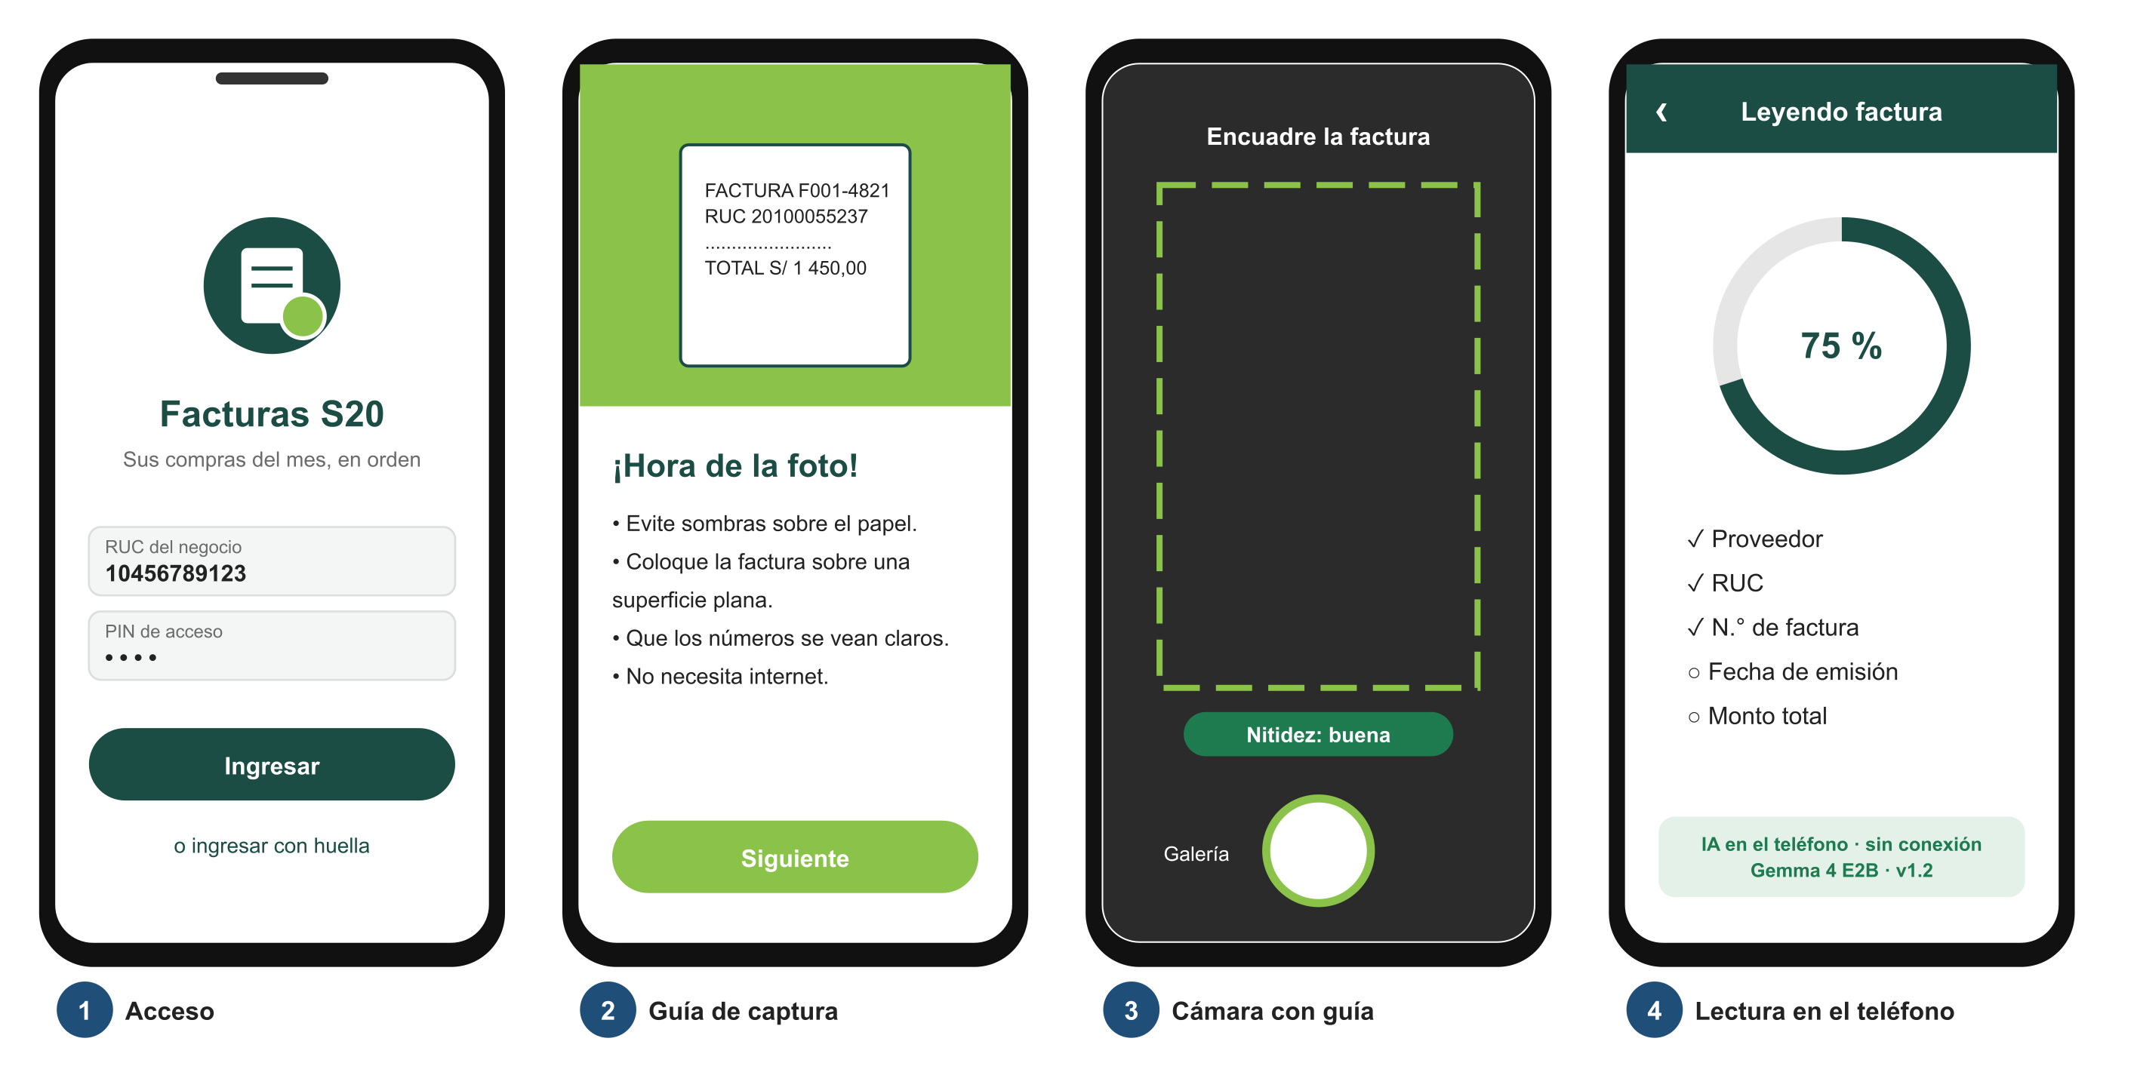
Nota. Elaboración propia.
Figura 2. Prototipo de la alternativa seleccionada: pantallas 5 a 8
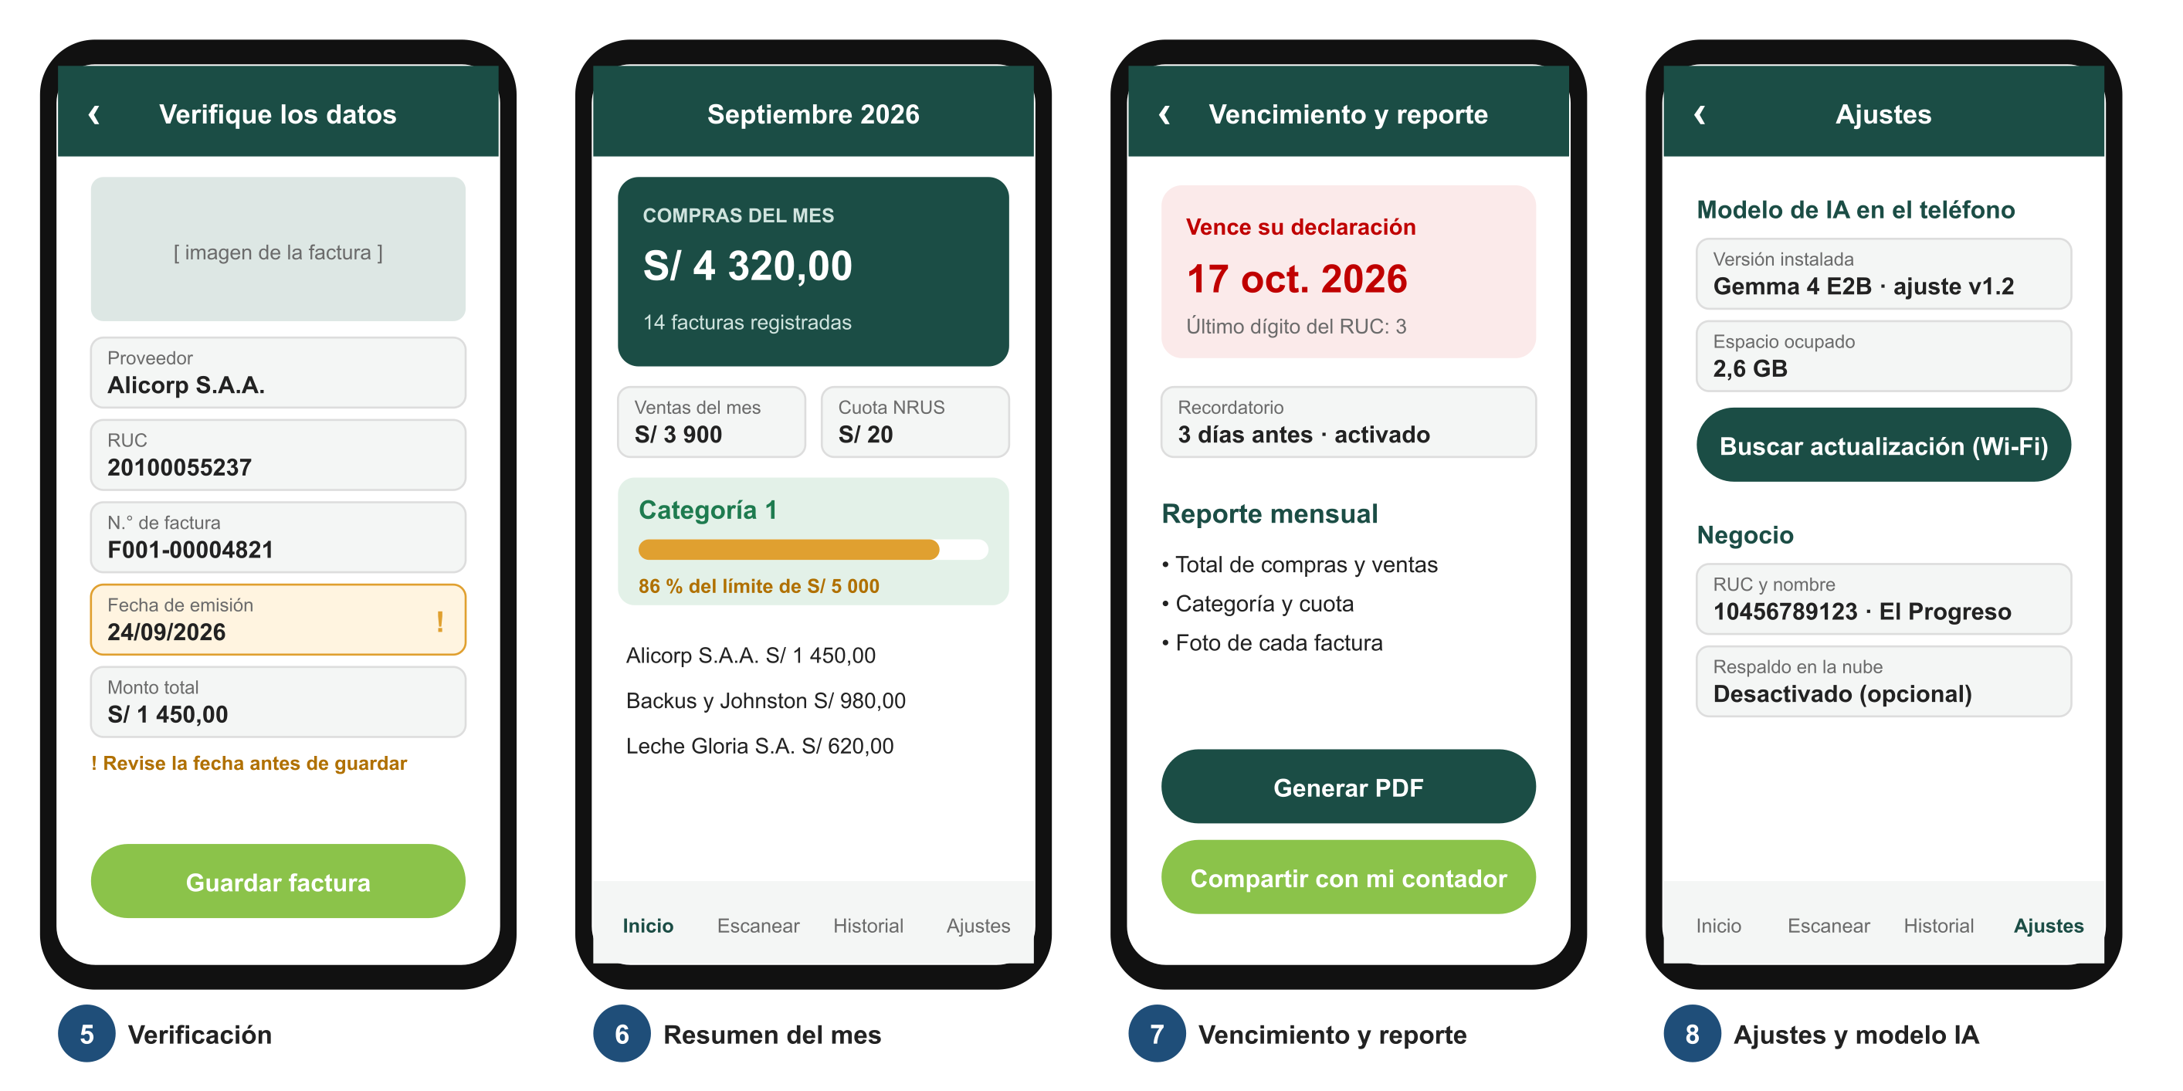
Nota. Elaboración propia.
Tabla 14. Pantallas del prototipo y requerimientos que cubren
N.º | Pantalla | Función | Requerimientos
1 | Acceso | Ingreso con RUC y PIN o huella | RF-19
2 | Guía de captura | Consejos para una foto legible; recuerda que no necesita internet | RF-01, RF-02
3 | Cámara con guía | Marco de encuadre, indicador de nitidez, opción de galería | RF-01 a RF-03
4 | Lectura en el teléfono | Progreso de la extracción por campo con Gemma 4 E2B local | RF-04
5 | Verificación | Imagen y campos extraídos; resalta los de baja confianza | RF-05 a RF-07
6 | Resumen del mes | Total de compras, ventas, categoría, cuota y barra al límite | RF-08 a RF-12
7 | Vencimiento y reporte | Fecha límite según el RUC, recordatorio y reporte PDF | RF-13 a RF-16
8 | Ajustes y modelo IA | Versión y tamaño del modelo, actualización por Wi-Fi, respaldo | RF-19 a RF-22

3.1.2. Diagrama de casos de uso
El sistema tiene doce casos de uso y cinco actores. Tres son personas —el bodeguero, el contador externo que recibe el reporte y el administrador que publica el modelo y los parámetros— y dos son actores de sistema: el motor de extracción, que es Gemma 4 ejecutándose en el teléfono, y el motor de reglas del NRUS. La especificación completa está en el Anexo 4.
Figura 3. Diagrama de casos de uso del sistema Facturas S20
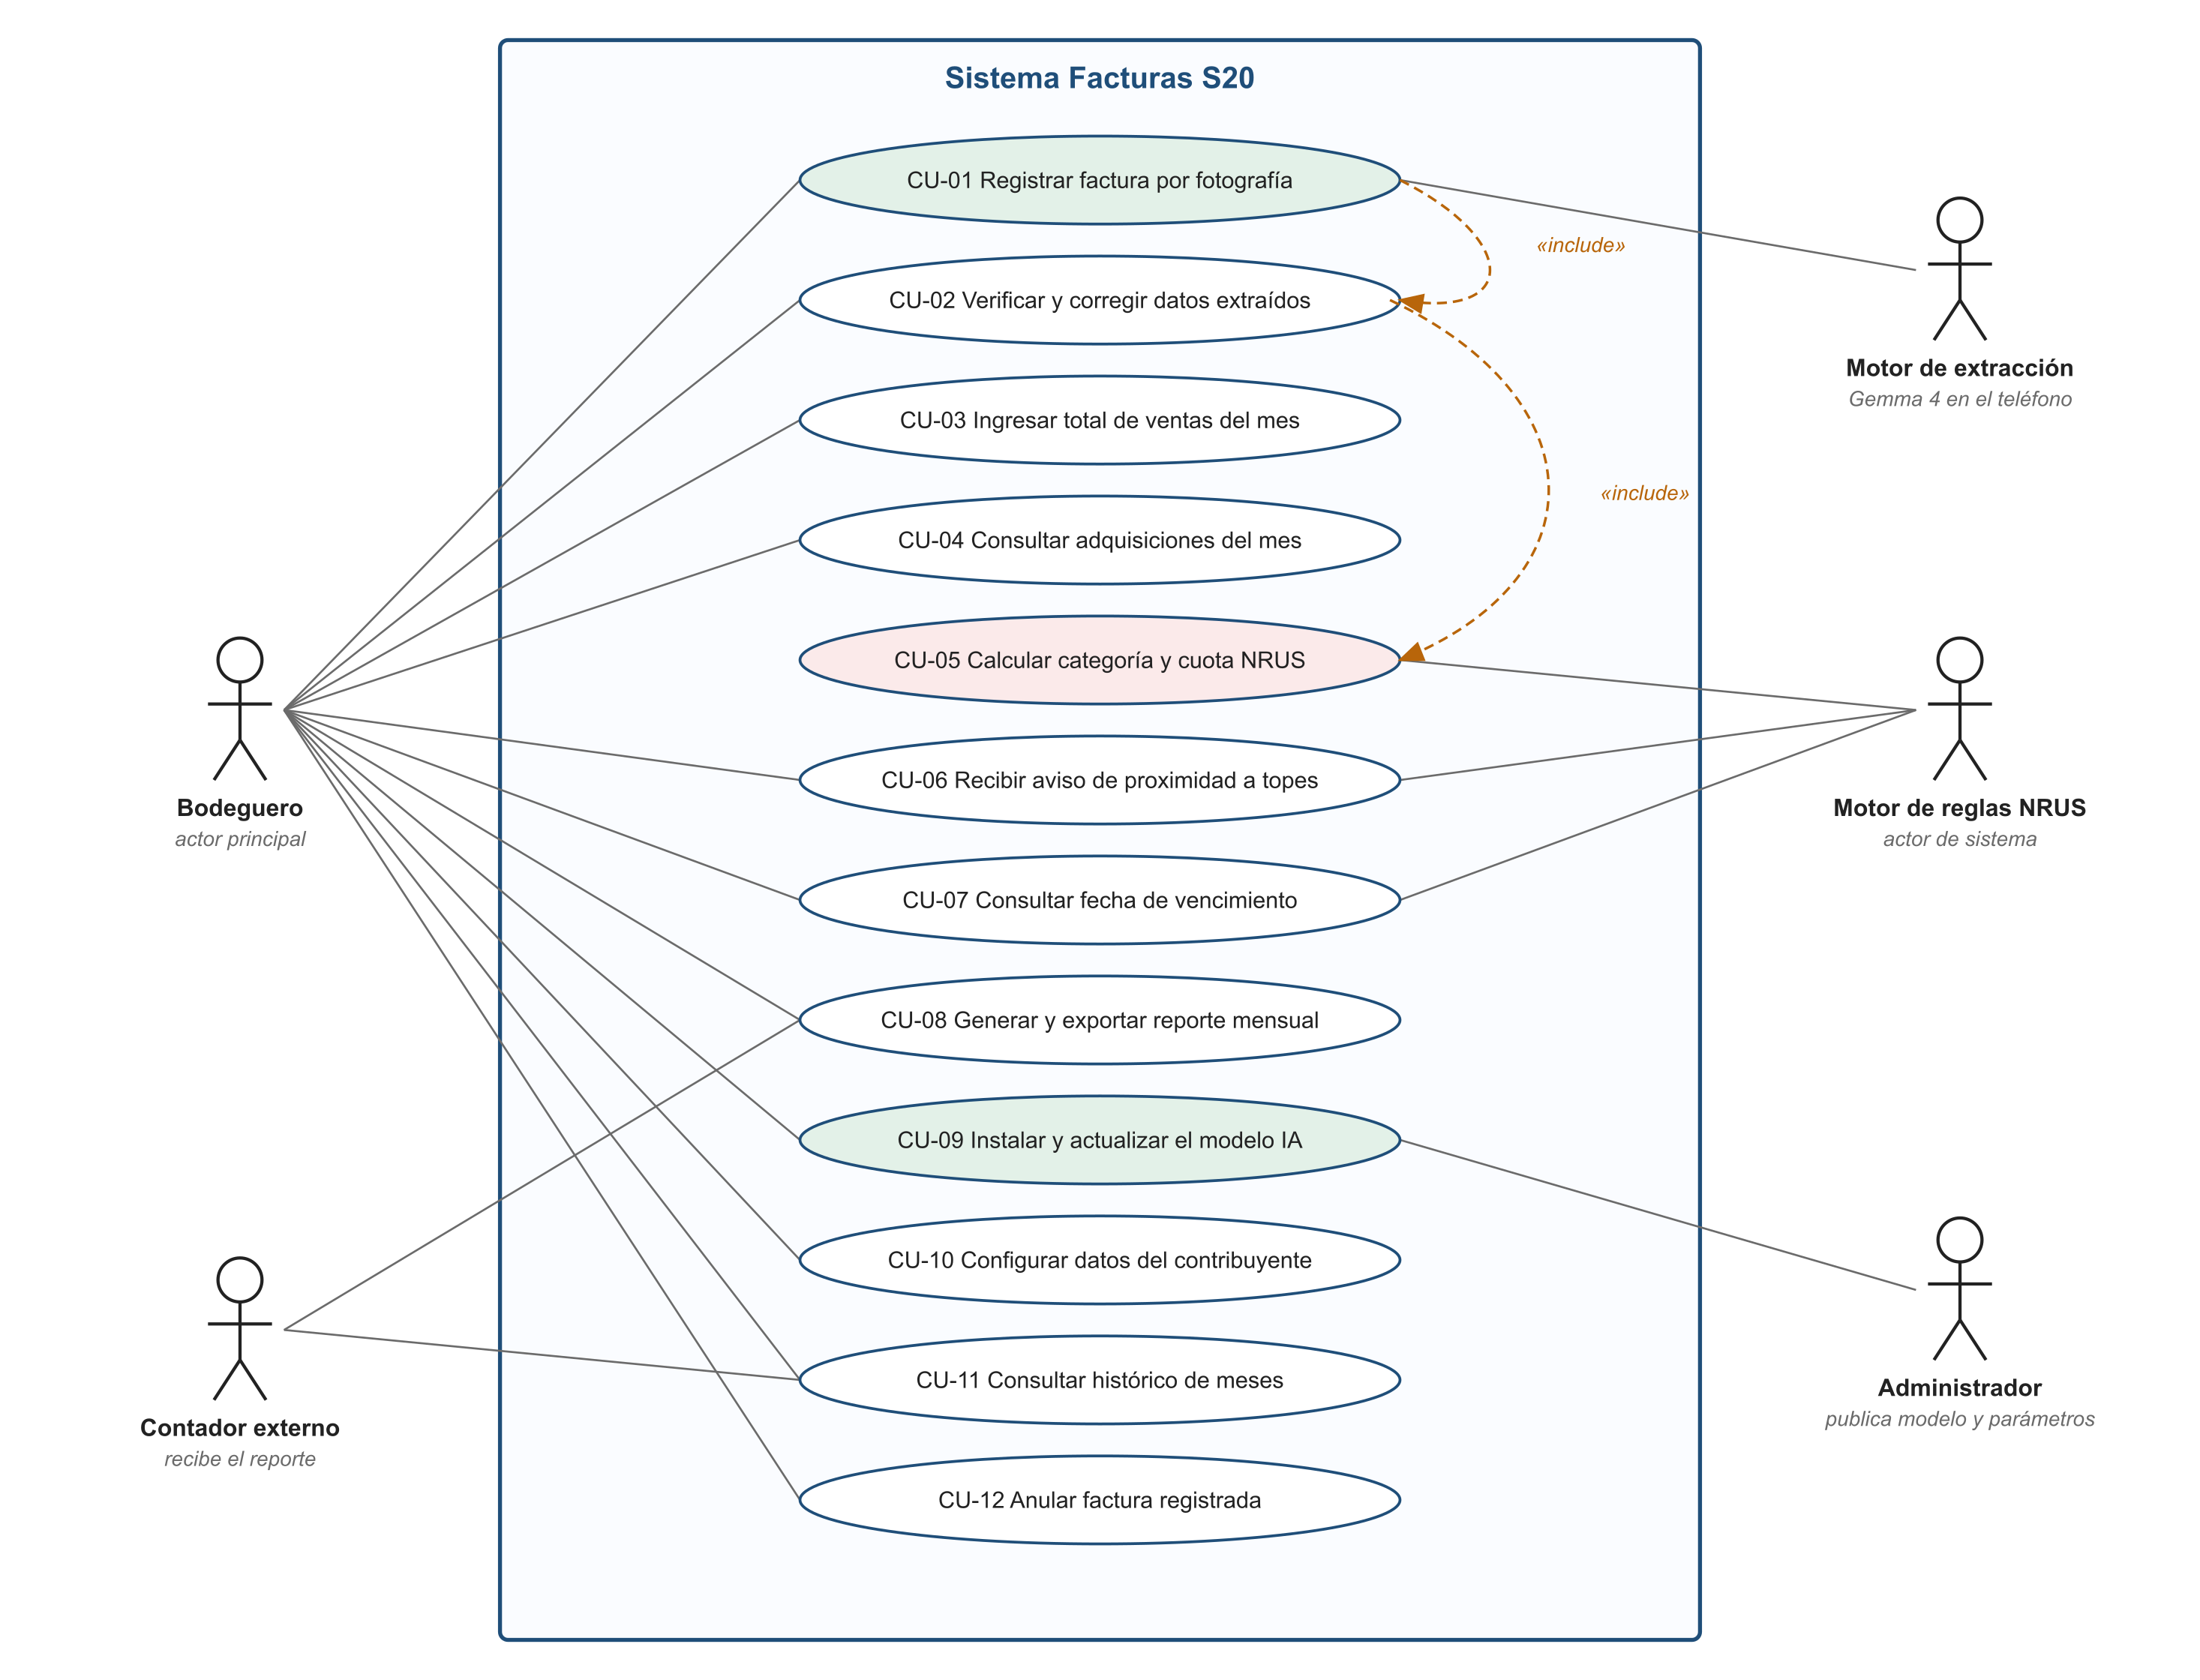
Nota. Elaboración propia.
Tabla 15. Especificación del caso de uso CU-01 Registrar factura de compra por fotografía
Actores | Bodeguero (principal); Motor de extracción (sistema)
Precondición | El contribuyente está configurado, el período del mes está abierto y el modelo Gemma 4 está instalado y verificado en el teléfono.
Flujo básico | 1. El bodeguero abre la cámara. 2. El sistema muestra la guía de encuadre y el indicador de nitidez. 3. El bodeguero toma la foto. 4. El sistema verifica la nitidez. 5. El motor de extracción lee la imagen en el teléfono y devuelve los campos con su confianza. 6. El sistema valida RUC, fecha y duplicado. 7. Se incluye CU-02 para la verificación. 8. El sistema guarda la factura e incluye CU-05 para recalcular la determinación del mes.
Flujos alternos | 4a. La foto no es legible: el sistema pide otra toma. 5a. El equipo no tiene memoria suficiente o el modelo no está instalado: se ofrece registro manual. 6a. La factura ya existe: se advierte y no se duplica.
Postcondición | La factura queda registrada con su imagen y el total del mes actualizado.
Requerimientos | RF-01 a RF-08; RNF-01, RNF-04, RNF-12, RNF-14

3.1.3. Diagrama de secuencia
El diagrama muestra el flujo de CU-01 y CU-02. Todos los mensajes ocurren dentro del teléfono: el caso de uso de registro llama al extractor local, que invoca LiteRT-LM con la imagen y la instrucción, y recibe un JSON con los campos y su confianza. Ningún paso requiere conexión.
Figura 4. Diagrama de secuencia de CU-01 y CU-02: registrar y verificar una factura
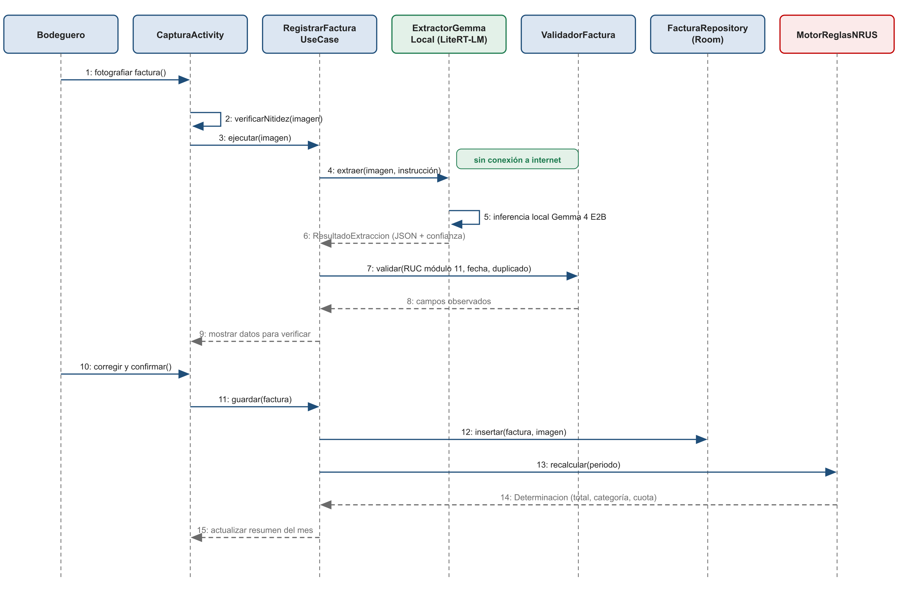
Nota. Elaboración propia.

3.1.4. Diagrama de clases
El dominio tiene once clases. PeriodoMensual agrupa las facturas de un mes y es la clase sobre la que opera el motor de reglas; Determinacion guarda el resultado de aplicar la norma; ResultadoExtraccion y CampoExtraido conservan lo que el modelo leyó y lo que el usuario corrigió, lo que permite medir la exactitud en uso; y ModeloLocal representa la versión del modelo instalada en el teléfono.
Figura 5. Diagrama de clases del dominio
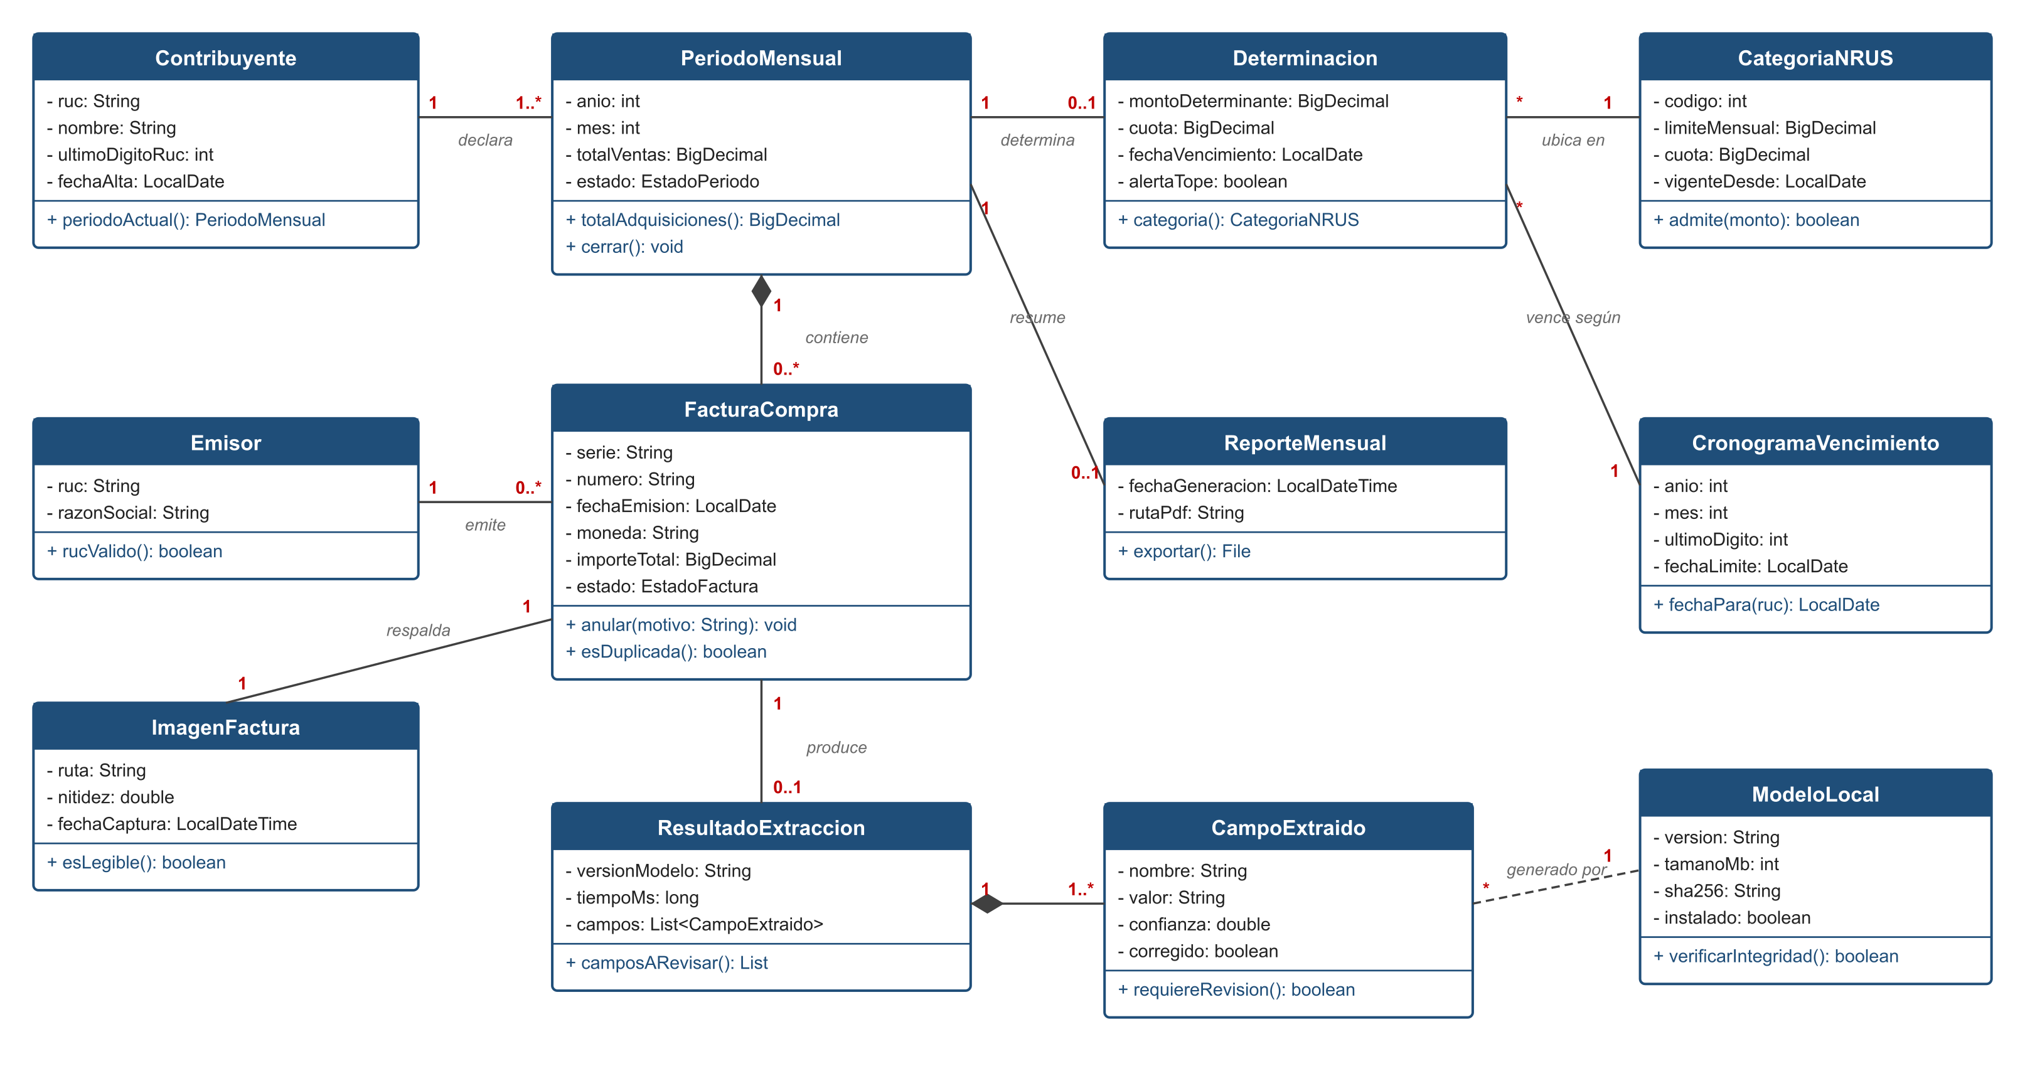
Nota. Elaboración propia.

3.1.5. Modelos de datos
Modelo conceptual
El modelo conceptual identifica nueve entidades y sus relaciones. El contribuyente declara períodos; cada período contiene facturas y resulta en una determinación, que se ubica en una categoría vigente y vence según el cronograma.
Figura 6. Modelo de datos conceptual
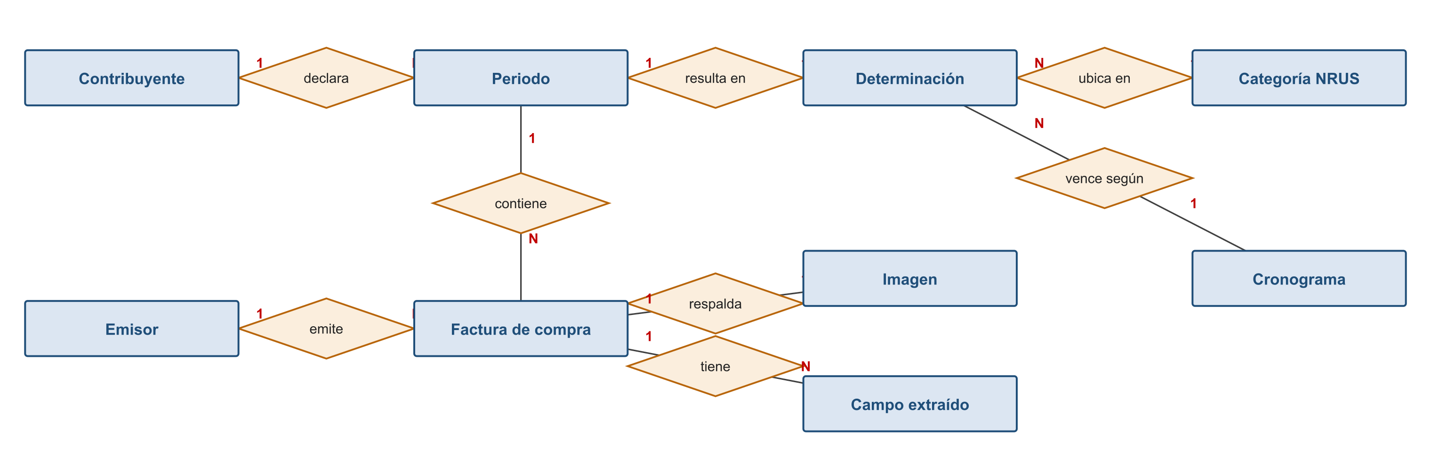
Nota. Elaboración propia.
Modelo lógico
El modelo lógico traduce las entidades a tablas con claves primarias y foráneas, normalizadas hasta la tercera forma normal. Las categorías del NRUS tienen vigencia por fechas para conservar el histórico cuando la norma cambie; el cronograma de vencimientos se guarda por año, mes y último dígito del RUC.
Figura 7. Modelo de datos lógico (9 entidades, 3FN)
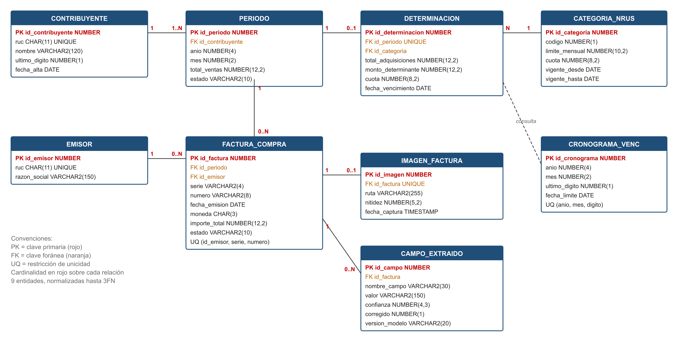
Nota. Elaboración propia.
Modelo físico (Oracle Database / SQL Server)
El modelo físico se implementa en Oracle Database para el servidor de respaldo; el mismo esquema se replica en el teléfono con Room sobre SQLite. Para SQL Server se reemplazan NUMBER por INT o DECIMAL, VARCHAR2 por NVARCHAR y las columnas de identidad por IDENTITY(1,1).
Script DDL para Oracle Database
CREATE TABLE contribuyente (
id_contribuyente NUMBER GENERATED ALWAYS AS IDENTITY PRIMARY KEY,
ruc CHAR(11) NOT NULL UNIQUE,
nombre VARCHAR2(120) NOT NULL,
ultimo_digito NUMBER(1) NOT NULL,
fecha_alta DATE DEFAULT SYSDATE NOT NULL
);
CREATE TABLE periodo (
id_periodo NUMBER GENERATED ALWAYS AS IDENTITY PRIMARY KEY,
id_contribuyente NUMBER NOT NULL REFERENCES contribuyente,
anio NUMBER(4) NOT NULL,
mes NUMBER(2) NOT NULL CHECK (mes BETWEEN 1 AND 12),
total_ventas NUMBER(12,2) DEFAULT 0 NOT NULL,
estado VARCHAR2(10) DEFAULT 'ABIERTO' CHECK (estado IN ('ABIERTO','CERRADO')),
CONSTRAINT uq_periodo UNIQUE (id_contribuyente, anio, mes)
);
CREATE TABLE categoria_nrus (
id_categoria NUMBER GENERATED ALWAYS AS IDENTITY PRIMARY KEY,
codigo NUMBER(1) NOT NULL,
limite_mensual NUMBER(10,2) NOT NULL,
cuota NUMBER(8,2) NOT NULL,
vigente_desde DATE NOT NULL,
vigente_hasta DATE
);
CREATE TABLE cronograma_venc (
id_cronograma NUMBER GENERATED ALWAYS AS IDENTITY PRIMARY KEY,
anio NUMBER(4) NOT NULL, mes NUMBER(2) NOT NULL, ultimo_digito NUMBER(1) NOT NULL,
fecha_limite DATE NOT NULL,
CONSTRAINT uq_cronograma UNIQUE (anio, mes, ultimo_digito)
);
CREATE TABLE emisor (
id_emisor NUMBER GENERATED ALWAYS AS IDENTITY PRIMARY KEY,
ruc CHAR(11) NOT NULL UNIQUE,
razon_social VARCHAR2(150) NOT NULL
);
CREATE TABLE factura_compra (
id_factura NUMBER GENERATED ALWAYS AS IDENTITY PRIMARY KEY,
id_periodo NUMBER NOT NULL REFERENCES periodo,
id_emisor NUMBER NOT NULL REFERENCES emisor,
serie VARCHAR2(4) NOT NULL,
numero VARCHAR2(8) NOT NULL,
fecha_emision DATE NOT NULL,
moneda CHAR(3) DEFAULT 'PEN' NOT NULL,
importe_total NUMBER(12,2) NOT NULL CHECK (importe_total > 0),
estado VARCHAR2(10) DEFAULT 'VIGENTE' CHECK (estado IN ('VIGENTE','ANULADA')),
CONSTRAINT uq_factura UNIQUE (id_emisor, serie, numero)
);
CREATE TABLE imagen_factura (
id_imagen NUMBER GENERATED ALWAYS AS IDENTITY PRIMARY KEY,
id_factura NUMBER NOT NULL UNIQUE REFERENCES factura_compra,
ruta VARCHAR2(255) NOT NULL,
nitidez NUMBER(5,2),
fecha_captura TIMESTAMP DEFAULT SYSTIMESTAMP
);
CREATE TABLE campo_extraido (
id_campo NUMBER GENERATED ALWAYS AS IDENTITY PRIMARY KEY,
id_factura NUMBER NOT NULL REFERENCES factura_compra,
nombre_campo VARCHAR2(30) NOT NULL,
valor VARCHAR2(150),
confianza NUMBER(4,3),
corregido NUMBER(1) DEFAULT 0 CHECK (corregido IN (0,1)),
version_modelo VARCHAR2(20) NOT NULL
);
CREATE TABLE determinacion (
id_determinacion NUMBER GENERATED ALWAYS AS IDENTITY PRIMARY KEY,
id_periodo NUMBER NOT NULL UNIQUE REFERENCES periodo,
id_categoria NUMBER NOT NULL REFERENCES categoria_nrus,
total_adquisiciones NUMBER(12,2) NOT NULL,
monto_determinante NUMBER(12,2) NOT NULL,
cuota NUMBER(8,2) NOT NULL,
fecha_vencimiento DATE NOT NULL
);

3.1.6. Implementación en Java
La aplicación se implementa en Java con Android SDK, y el servidor de respaldo en Java con Spring Boot. Kotlin se limita a una clase puente que envuelve la API de LiteRT-LM; el resto del código la usa a través de una interfaz Java, de modo que el motor de inferencia puede reemplazarse sin tocar el dominio.
Tabla 16. Composición estimada del código del producto
Componente | Lenguaje | Participación estimada
App Android: presentación, dominio, datos | Java | ≈ 60 %
Servicio de respaldo (Spring Boot) | Java | ≈ 25 %
Puente de inferencia con LiteRT-LM | Kotlin | ≈ 5 %
Layouts, recursos y configuración | XML / Gradle | ≈ 7 %
Scripts SQL | SQL | ≈ 3 %
Total Java |  | ≈ 85 %
Nota. El cuaderno de entrenamiento en Python (Google Colab) no forma parte del producto desplegado y no se incluye en el cálculo.
Estructura de paquetes de la aplicación
pe.facturass20.app
├── ui/ Activities, Fragments y ViewModels (Java)
│ ├── captura/ CapturaActivity, GuiaEncuadreView
│ ├── verificacion/
│ ├── resumen/
│ └── ajustes/
├── dominio/ Casos de uso y reglas (Java, sin dependencias de Android)
│ ├── RegistrarFacturaUseCase.java
│ ├── MotorReglasNRUS.java
│ └── ValidadorRuc.java
├── inferencia/ MotorInferencia.java (interfaz) · ExtractorGemmaLocal.java
│ └── litert/ LiteRtLmPuente.kt ← único archivo Kotlin
└── datos/ Room: entidades, DAO, BaseDatosFacturas (SQLCipher)

MotorReglasNRUS.java — determinación de categoría, cuota y vencimiento
public final class MotorReglasNRUS {

private final ParametrosNrus parametros; // límites, cuotas y cronograma versionados

public MotorReglasNRUS(ParametrosNrus parametros) {
this.parametros = parametros;
}

public Determinacion determinar(PeriodoMensual periodo) {
BigDecimal adquisiciones = periodo.totalAdquisiciones();
BigDecimal ingresos = periodo.getTotalVentas();
// La categoría se define por el mayor de los dos montos del mes
BigDecimal determinante = adquisiciones.max(ingresos);

CategoriaNRUS categoria = parametros.categoriasVigentes(periodo.fechaInicio())
.stream()
.filter(c -> c.admite(determinante))
.findFirst()
.orElseThrow(() -> new FueraDeRegimenException(determinante));

BigDecimal umbral = categoria.getLimiteMensual().multiply(parametros.umbralAviso()); // 0,80
boolean alertaTope = determinante.compareTo(umbral) >= 0;

int digito = periodo.getContribuyente().getUltimoDigitoRuc();
LocalDate vencimiento = parametros.cronograma().fechaPara(periodo, digito);

return new Determinacion(periodo, categoria, adquisiciones, determinante,
categoria.getCuota(), vencimiento, alertaTope);
}
}

ValidadorRuc.java — validación del RUC con dígito verificador módulo 11
public final class ValidadorRuc {

private static final int[] PESOS = {5, 4, 3, 2, 7, 6, 5, 4, 3, 2};

public static boolean esValido(String ruc) {
if (ruc == null || !ruc.matches("(10|15|17|20)\\d{9}")) return false;
int suma = 0;
for (int i = 0; i < 10; i++) {
suma += (ruc.charAt(i) - '0') * PESOS[i];
}
int digito = 11 - (suma % 11);
if (digito == 10) digito = 0;
else if (digito == 11) digito = 1;
return digito == ruc.charAt(10) - '0';
}
}

MotorInferencia.java y ExtractorGemmaLocal.java — extracción en el teléfono
/** Contrato del motor de inferencia: el dominio no conoce LiteRT-LM. */
public interface MotorInferencia {
String generar(Bitmap imagen, String instruccion) throws InferenciaException;
}

public final class ExtractorGemmaLocal {

static final String INSTRUCCION =
"Extrae de esta factura peruana: ruc, razon_social, serie, numero, "
+ "fecha_emision (YYYY-MM-DD), moneda e importe_total. "
+ "Responde solo JSON con 'valor' y 'confianza' por campo.";

private final MotorInferencia motor; // implementado por LiteRtLmPuente (Kotlin)

public ExtractorGemmaLocal(MotorInferencia motor) { this.motor = motor; }

public ResultadoExtraccion extraer(Bitmap imagen) throws InferenciaException {
long inicio = SystemClock.elapsedRealtime();
String json = motor.generar(Imagenes.redimensionar(imagen, 896), INSTRUCCION);
long tiempoMs = SystemClock.elapsedRealtime() - inicio;
return ResultadoExtraccion.desdeJson(json, ModeloLocal.versionInstalada(), tiempoMs);
}
}

RespaldoController.java — servicio de respaldo en Spring Boot
@RestController
@RequestMapping("/api/v1/respaldos")
public class RespaldoController {

private final RespaldoService servicio;

public RespaldoController(RespaldoService servicio) { this.servicio = servicio; }

@PostMapping("/{ruc}/periodos")
public ResponseEntity<Void> respaldar(@PathVariable String ruc,
@Valid @RequestBody PeriodoDto periodo) {
servicio.guardar(ruc, periodo); // JPA sobre Oracle o SQL Server
return ResponseEntity.accepted().build();
}

@GetMapping("/{ruc}/periodos")
public List<PeriodoDto> historico(@PathVariable String ruc) {
return servicio.historico(ruc);
}
}

CAPÍTULO 4: RESULTADOS

4.1. Resultados
Por tratarse del primer avance, los resultados de esta etapa son los entregables de análisis, planificación y diseño que la consigna solicita, junto con la línea base contra la que se medirá la solución. Los resultados cuantitativos del modelo y de la aplicación se reportarán en APF3 y en el informe final; no se adelantan cifras que aún no se han medido.
Tabla 17. Entregables del APF1 y su ubicación en el informe
Criterio de la consigna | Entregable | Ubicación | Estado
Análisis del contexto | Perfil, visión, misión, entorno, estrategias, planes y problema | Cap. 1 | Completo
Análisis del contexto | Lean Canvas y Business Model Canvas | Anexo 1 | Completo
Alternativas de solución | Tres alternativas, cada una con ≥ 5 pantallas y ≥ 50 % Java, y matriz de decisión | Anexo 2 | Completo
Herramientas de gestión | Project Charter, WBS, diagrama de Gantt y riesgos | Anexo 3 | Completo
Análisis de la solución | Casos de uso, 22 RF y 19 RNF según SRS, con trazabilidad | Anexo 4 | Completo
Diseño de la solución | Diagrama de proceso, arquitectura, clases, secuencia y modelo de datos | Cap. 3 y Anexo 5 | Completo
Evidencias | Instrumentos de levantamiento y registro de evidencias | Anexo 6 | Completo

Tabla 18. Indicadores de validación: línea base y meta
Indicador | Línea base (caso simulado) | Meta | Medición
Tiempo de registro por factura | 1 a 2 minutos (digitación) | ≤ 20 s en el teléfono | APF3
Tiempo de cálculo mensual | 3 horas | Inmediato (acumulado) | Final
Facturas conservadas al cierre | 64 % (9 de 14) | 100 % con imagen | Final
Exactitud por campo clave | No medida | ≥ 90 % y mejor que el modelo base | APF3
Exactitud tras convertir a .litertlm | No medida | Sin pérdida de la mejora del ajuste | APF3
Diferencia del total mensual | Desconocida | < 2 % | Final
Categoría correctamente determinada | No (declaró cat. 2 correspondiendo cat. 1) | Sí, en el mes simulado | Final

El prototipo previo presentado en la competencia Build with Gemma confirmó dos premisas del proyecto: que Gemma 4 E2B con ajuste fino LoRA puede extraer los campos clave de una foto de factura peruana en formato JSON, y que el flujo de captura, verificación y resumen es comprensible para el usuario. Lo que esta etapa debe demostrar, y que se medirá en APF3, es que ese mismo modelo conserva su exactitud una vez cuantizado y ejecutado en un teléfono de gama media.

CONCLUSIONES
Primera. El problema de la bodega del NRUS no es normativo sino operativo: la categoría se decide sobre un monto de adquisiciones que nadie registra porque digitar cada factura cuesta demasiado tiempo. En el caso de referencia eso produjo un pago en exceso de S/ 360 al año y la pérdida de cinco de catorce facturas.
Segunda. La solución debe reducir el costo de registrar a casi cero. Fotografiar la factura y dejar que un modelo multimodal la lea es la única alternativa analizada que lo logra sin exigir digitación.
Tercera. Ejecutar Gemma 4 E2B dentro del teléfono es hoy técnicamente viable: existe una versión oficial para LiteRT-LM con cuantización mixta y soporte de imagen. Esa decisión elimina la dependencia de la conexión, el costo por documento y el envío de datos tributarios a terceros, y obtuvo el mayor puntaje en la matriz de decisión (4,40 sobre 5).
Cuarta. El costo de esa decisión es el requisito de hardware: un teléfono de gama media con alrededor de 6 GB de RAM. Se asume de forma explícita, se mitiga con la variante más pequeña del modelo y con un modo de registro manual, y se medirá en APF3 junto con el riesgo de pérdida de exactitud por la cuantización.
Quinta. La planificación cubre el alcance con 7 entregables y 34 paquetes de trabajo en 18 semanas, y el análisis SRS define 12 casos de uso, 22 requerimientos funcionales y 19 no funcionales trazables a los objetivos. La solución mantiene alrededor de 85 % de código Java, por encima del mínimo exigido.
Sexta. Los siguientes pasos, hacia APF2, son completar la recopilación y el etiquetado de facturas, ejecutar el primer ajuste fino con conversión a .litertlm y medir su exactitud y tiempo de lectura en el equipo de referencia.

ANEXOS

Anexo 1: Modelo de negocio (Lean Canvas y Business Model Canvas)
La consigna del avance solicita un anexo de modelo de negocio y enumera los bloques de segmentos de cliente, propuesta de valor, canales, relación con el cliente, fuentes de ingresos, recursos clave, actividades clave, asociaciones clave y estructura de costos, que corresponden al Business Model Canvas de Osterwalder. El material del curso, en cambio, presenta el Lean Canvas de Maurya. Por eso se incluyen los dos lienzos.

A1.1. Lean Canvas
Tabla 19. Lean Canvas de Facturas S20
1. PROBLEMA  - Clasificar y sumar a mano las facturas del mes toma horas y produce errores.  - Si el monto queda por debajo del real, subdeclara; si queda por encima, paga de más.  - Las facturas se pierden y queda sin sustento.  - Alternativas actuales: sumar a mano, cuaderno u hoja de cálculo, contador externo, declarar la categoría superior. | 4. SOLUCIÓN  - Foto de la factura cuando llega el pedido.  - Gemma 4 E2B ajustado lee emisor, RUC, serie y número, fecha e importe dentro del teléfono.  - Acumulado mensual y cálculo de categoría y cuota.  - Recordatorio del vencimiento y reporte mensual. | 3. PROPUESTA DE VALOR ÚNICA  - Fotografía la factura cuando te llega el pedido y Facturas S20 te dice cuánto compraste en el mes y qué cuota del NRUS te toca pagar, incluso sin internet.  - Concepto: el cálculo del NRUS resuelto con la cámara del teléfono. | 9. VENTAJA COMPETITIVA  - Modelo Gemma 4 ajustado con facturas peruanas, convertido para correr en el teléfono.  - Conjunto propio de facturas etiquetadas en condiciones reales.  - Motor de reglas del NRUS.  - Sin costo por documento y sin enviar datos a terceros. | 2. SEGMENTO DE CLIENTES  - Titulares de bodegas del NRUS con un solo establecimiento y teléfono Android de gama media.  - Early adopters: bodegueros de 25 a 45 años que usan billetera móvil y ya intentaron llevar un control.
 | 8. MÉTRICAS CLAVE  - Bodegas activas en 30 días.  - Facturas por bodega y mes.  - Exactitud por campo y mejora frente al modelo base.  - Tiempo de lectura en el teléfono.  - Campos corregidos a mano.  - Retención al tercer mes. |  | 5. CANALES  - Google Play gratuito.  - Demostración presencial en bodegas.  - Distribuidores mayoristas y asociaciones de bodegueros.  - Grupos vecinales por mensajería.
7. ESTRUCTURA DE COSTOS  - Desarrollo y mantenimiento de la app Android y del servicio de respaldo.  - Construcción y etiquetado del conjunto de facturas.  - Cómputo para el ajuste fino y la conversión del modelo.  - Almacenamiento y distribución del modelo (sin servidor de inferencia).  - Actualización del motor de reglas; soporte al usuario. |  | 6. FLUJO DE INGRESOS  - App gratuita en su versión base: la gratuidad es condición de adopción.  - Plan voluntario de respaldo en la nube e histórico ampliado.  - Licencia del módulo de consolidación para estudios contables.  - Reportes agregados y anonimizados con consentimiento explícito.
Nota. Numeración según el orden de llenado propuesto por Maurya (2012).

A1.2. Business Model Canvas
Tabla 20. Business Model Canvas de Facturas S20
Bloque | Contenido
Segmentos de clientes | Titulares de bodegas de barrio acogidas al NRUS con un teléfono Android de gama media. Segmento secundario: estudios contables que atienden carteras de contribuyentes del NRUS.
Propuesta de valor | Registrar una factura con una foto, sin internet y sin que los datos salgan del teléfono, y saber en todo momento cuánto se compró en el mes y qué cuota corresponde.
Canales | Google Play; demostraciones presenciales en bodegas del distrito; distribuidores mayoristas y asociaciones de bodegueros; grupos vecinales de mensajería.
Relación con el cliente | Autoservicio con guía en la propia app; recordatorios de vencimiento; soporte por mensajería en la etapa de adopción.
Fuentes de ingresos | App gratuita en su versión base; plan voluntario de respaldo en la nube; licencia del módulo de consolidación para estudios contables; reportes agregados y anonimizados con consentimiento explícito.
Recursos clave | Modelo Gemma 4 E2B ajustado con facturas peruanas; conjunto propio de facturas etiquetadas; motor de reglas del NRUS; equipo de desarrollo Java.
Actividades clave | Recolección y etiquetado de facturas; ajuste fino y conversión del modelo; desarrollo y mantenimiento de la app; actualización de parámetros normativos.
Asociaciones clave | Google (Gemma, LiteRT-LM, Google Play); distribuidores mayoristas; asociaciones de bodegueros; estudios contables.
Estructura de costos | Desarrollo y mantenimiento de la app Android y del servicio de respaldo; cómputo en la nube para el ajuste fino; almacenamiento y distribución del modelo; captación en campo y soporte. No hay costo de inferencia por documento.

Anexo 2: Alternativas de solución
Se plantearon tres alternativas que cubren el mismo alcance funcional y aplican las TIC de forma distinta. Cada una tiene al menos cinco pantallas y al menos 50 % de código Java. La diferencia central entre ellas es dónde se lee la factura: en el teléfono, en un servidor propio o en un servicio de terceros.

A2.1. Alternativa 1 (seleccionada): App Android nativa en Java con Gemma 4 embebido en el teléfono
Tabla 21. Ficha de la alternativa 1
Tecnologías | Java con Android SDK · Kotlin solo en el puente de LiteRT-LM · Room sobre SQLite cifrada · Gemma 4 E2B ajustado y cuantizado (.litertlm) · respaldo opcional en Java con Spring Boot y Oracle o SQL Server
Pantallas | 8
Participación de Java | ≈ 85 %
A favor | • Lee la factura sin internet: la IA corre dentro del teléfono.  • Las imágenes y los datos tributarios no salen del equipo.  • Sin costo por documento ni servidor de inferencia.  • Conserva el ajuste fino sobre facturas peruanas, que es el aporte técnico.
En contra | • Requiere un teléfono de gama media (6 GB de RAM recomendados).  • Descarga única del modelo de ≈ 2,6 GB por Wi-Fi.

Las ocho pantallas de esta alternativa se presentan en las figuras del apartado 3.1.1 (Prototipos).

A2.2. Alternativa 2: App Android nativa en Java con la inferencia en un servidor
Tabla 22. Ficha de la alternativa 2
Tecnologías | Java con Android SDK · Java con Spring Boot · Room sobre SQLite · Oracle o SQL Server · Gemma 4 ajustado en un servidor con GPU
Pantallas | 7
Participación de Java | ≈ 85 %
A favor | • Funciona en teléfonos de gama de entrada.  • Permite modelos más grandes en el servidor.
En contra | • Sin conexión no lee facturas: solo las encola.  • Las fotos viajan al servidor; hay que proteger datos tributarios.  • Costo mensual de un servidor con GPU.

Figura 8. Alternativa 2: pantallas 1 a 4
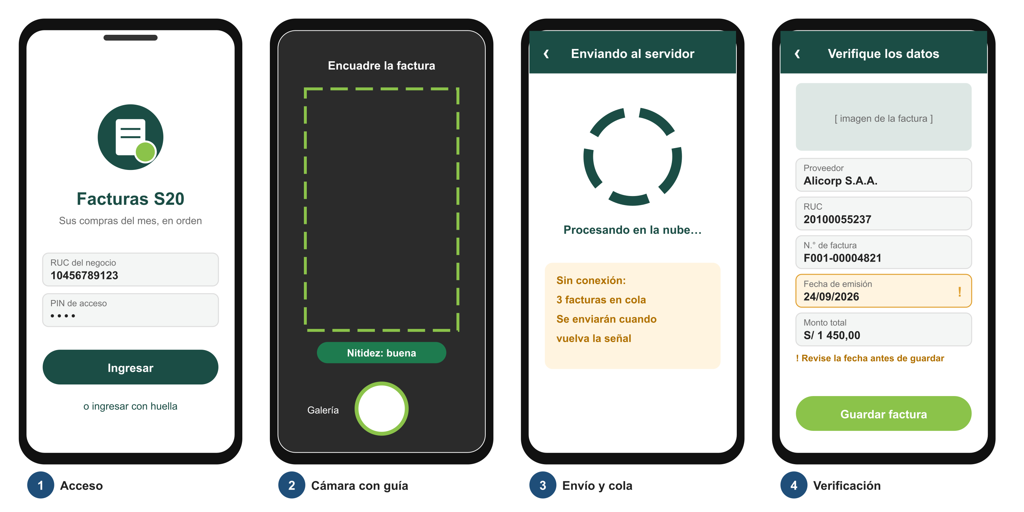
Nota. Elaboración propia.
Figura 9. Alternativa 2: pantallas 5 a 7
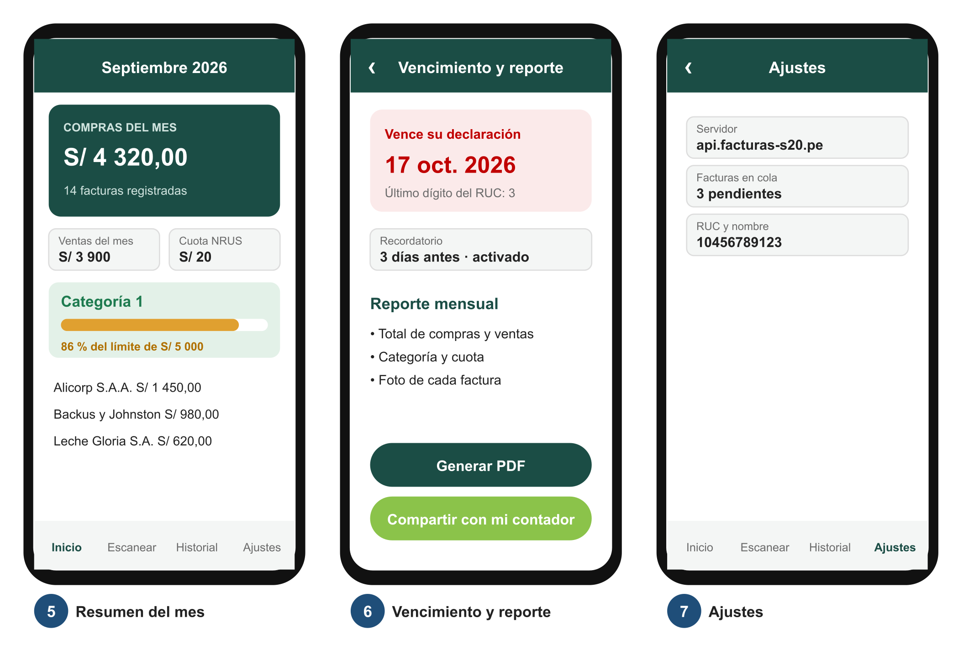
Nota. Elaboración propia.

A2.3. Alternativa 3: Aplicación web en Java con un servicio de extracción de terceros
Tabla 23. Ficha de la alternativa 3
Tecnologías | Java con Spring Boot y Thymeleaf · HTML y CSS · Oracle o SQL Server · servicio comercial de extracción documental
Pantallas | 6
Participación de Java | ≈ 80 %
A favor | • Menor esfuerzo de construcción: no se entrena ni despliega un modelo.  • No requiere instalar nada en el teléfono.
En contra | • No admite ajuste fino: el modelo del proveedor es cerrado.  • Cobra por documento procesado.  • Requiere conexión permanente.

Figura 10. Alternativa 3: seis pantallas de la aplicación web
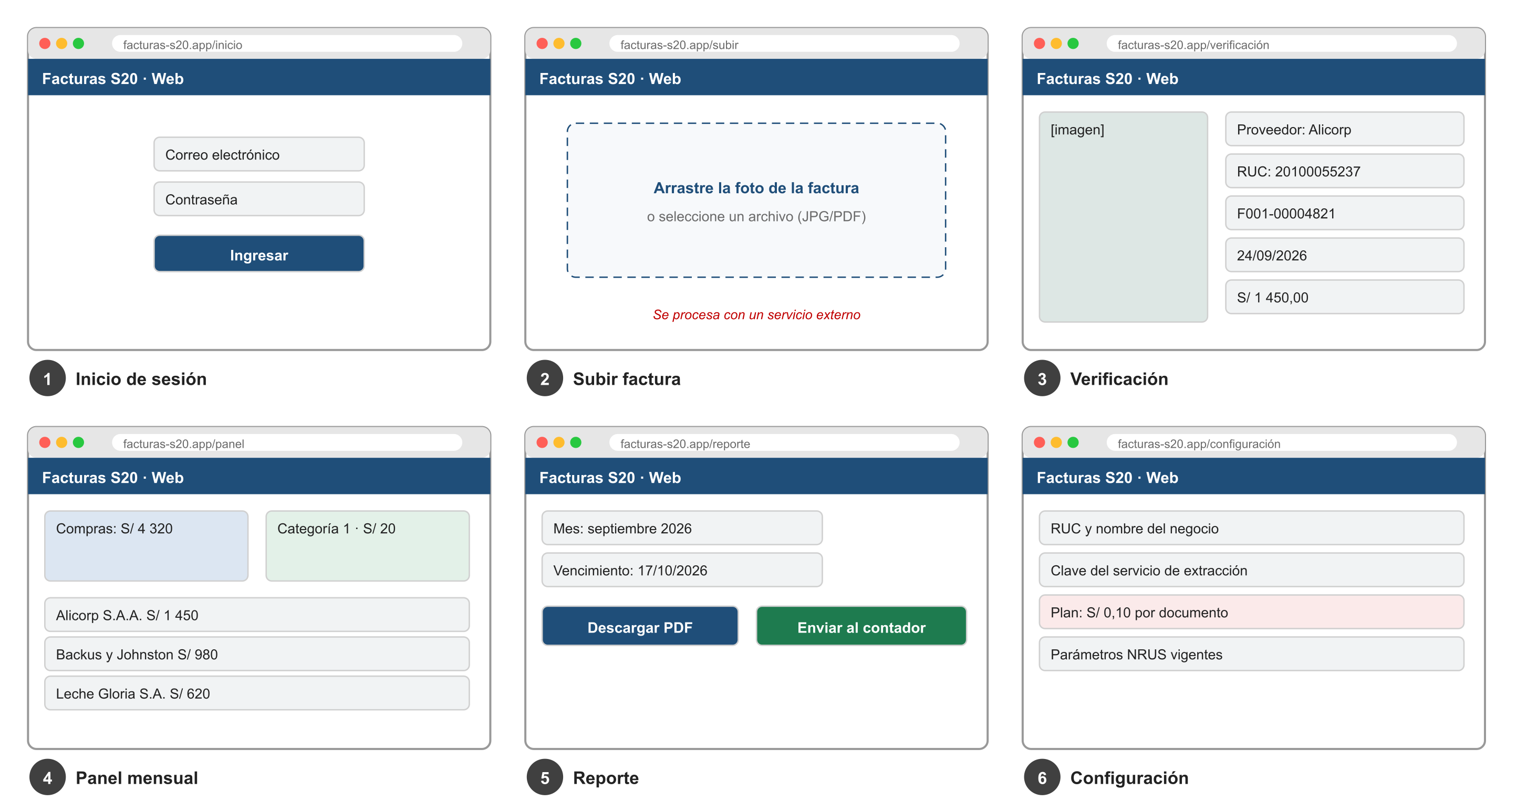
Nota. Elaboración propia.

A2.4. Matriz de decisión
Las alternativas se evaluaron con seis criterios ponderados, en una escala de 1 (peor) a 5 (mejor). Los dos criterios de mayor peso son los que reflejan el aporte del proyecto: permitir el ajuste fino y funcionar sin conexión.
Tabla 24. Matriz de decisión ponderada
Criterio | Peso | A1 en el teléfono | A2 en servidor | A3 web con terceros
Permite el ajuste fino sobre facturas peruanas | 25 % | 5 | 5 | 1
Funciona sin conexión, incluida la extracción | 20 % | 5 | 2 | 1
Privacidad de los datos tributarios | 15 % | 5 | 3 | 2
Costo operativo por documento | 15 % | 5 | 3 | 1
Cobertura de equipos del segmento | 15 % | 3 | 5 | 5
Esfuerzo de construcción | 10 % | 2 | 3 | 5
Puntaje ponderado | 100 % | 4,40 | 3,60 | 2,15

La alternativa 1 obtiene el mayor puntaje. La alternativa 3 queda descartada porque usa un modelo cerrado que no admite ajuste fino y cobra por documento, lo que renuncia al aporte técnico del proyecto. La alternativa 2 cubre más equipos, pero sin conexión no lee facturas, envía imágenes con datos tributarios a un servidor y exige pagar una GPU cada mes. La única desventaja relevante de la alternativa 1, el requisito de un teléfono de gama media, se asume de forma explícita y se mitiga con la variante E2B y un modo manual.

Anexo 3: Planificación del proyecto (Project Charter, WBS y Gantt)

A3.1. Project Charter
Tabla 25. Acta de constitución del proyecto
Nombre del proyecto | Facturas S20: aplicación móvil con Gemma 4 embebido para la declaración del NRUS
Patrocinador | Ing. Carlos Alberto Effio Gonzáles (docente del curso)
Líder del proyecto | Diego Aarón Damián Valdivia
Equipo | Paulo Coronel Obregón · Morán Mateo Velásquez · Fabrizzio Jhoel Gonzales Maco
Propósito | Reducir el costo de registrar las facturas de compra de la bodega del NRUS para que la categoría y la cuota se determinen con el monto real.
Objetivo | Desarrollar una app Android en Java que lea facturas con Gemma 4 ajustado ejecutado en el teléfono y calcule el total mensual y la categoría del NRUS.
Alcance de alto nivel | Captura, extracción local, verificación, acumulado mensual, determinación, vencimiento, reporte, instalación del modelo y respaldo opcional.
Fuera del alcance | Presentación ante la SUNAT, emisión de comprobantes, contabilidad completa, iOS y teléfonos de gama de entrada para la lectura automática.
Entregables | APF1 (sem. 4), APF2 (sem. 8), APF3 (sem. 12), informe final y sustentación (sem. 18), app y modelo convertido.
Criterio de éxito | El total y la categoría que calcula la app coinciden con el cálculo manual de control; exactitud ≥ 90 % en campos clave; lectura ≤ 20 s en el equipo de referencia.
Interesados | Titulares de bodegas del NRUS, contadores externos, docente del curso, equipo del proyecto.
Supuestos | Acceso a GPU de Google Colab para el ajuste; disponibilidad de facturas reales para etiquetar; un teléfono de gama media para pruebas.
Restricciones | Dieciocho semanas; presupuesto cero en licencias; al menos 50 % de Java; caso simulado autorizado por el docente.
Riesgos principales | R1 ajuste fino sin mejora en fotos malas; R4 pérdida de exactitud al convertir; R5 rendimiento insuficiente en el teléfono (detalle en A3.4).
Presupuesto estimado | S/ 0 en licencias (herramientas abiertas y gratuitas). Costos opcionales: cuenta de Google Play (USD 25, pago único) y horas de GPU adicionales si la cuota gratuita no alcanza.

A3.2. Estructura de desglose del trabajo (WBS)
La WBS descompone el proyecto en 7 entregables de primer nivel y 34 paquetes de trabajo.
Figura 11. Estructura de desglose del trabajo (WBS)
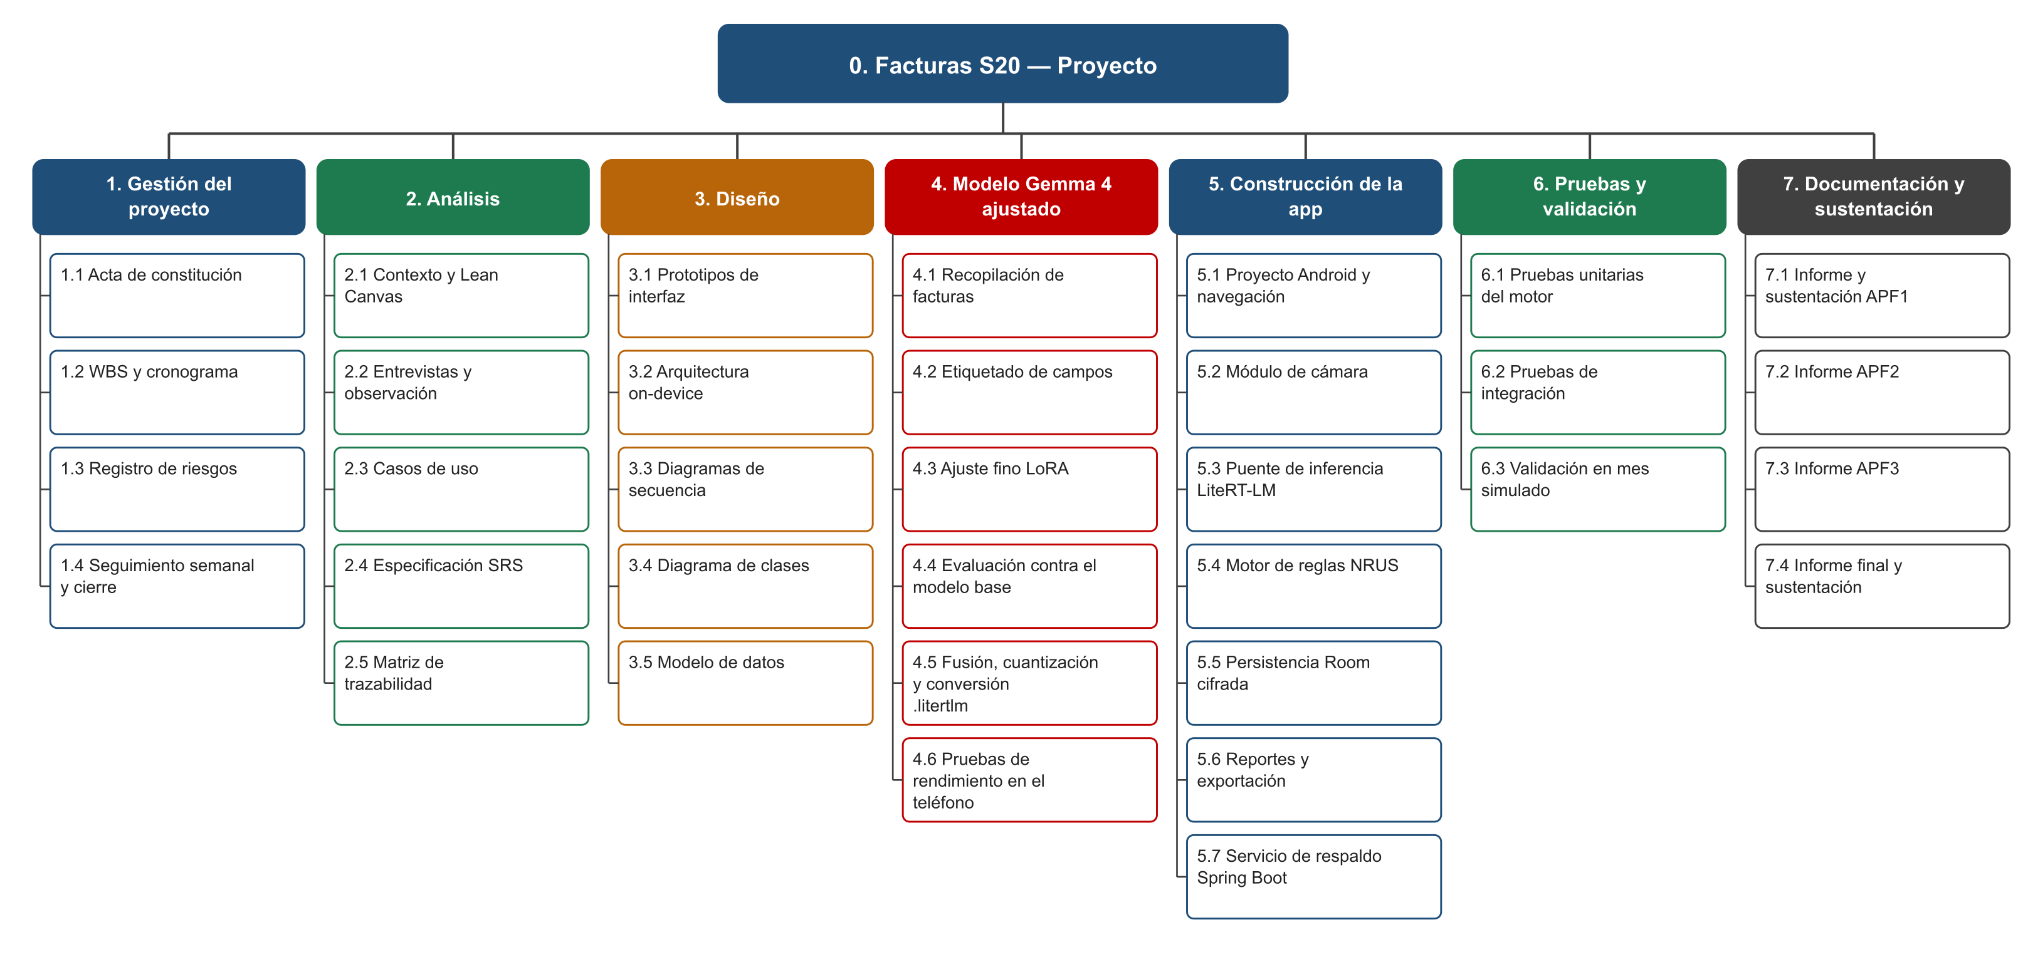
Nota. Elaboración propia.
Tabla 26. Diccionario de la WBS: paquetes y responsables
Código | Paquete de trabajo | Responsable
1 | Gestión del proyecto | Damián Valdivia
1.1 | Acta de constitución | Damián Valdivia
1.2 | WBS y cronograma | Damián Valdivia
1.3 | Registro de riesgos | Damián Valdivia
1.4 | Seguimiento semanal y cierre | Damián Valdivia
2 | Análisis | Gonzales Maco
2.1 | Contexto y Lean Canvas | Gonzales Maco
2.2 | Entrevistas y observación | Gonzales Maco
2.3 | Casos de uso | Gonzales Maco
2.4 | Especificación SRS | Gonzales Maco
2.5 | Matriz de trazabilidad | Gonzales Maco
3 | Diseño | Mateo Velásquez
3.1 | Prototipos de interfaz | Mateo Velásquez
3.2 | Arquitectura on-device | Mateo Velásquez
3.3 | Diagramas de secuencia | Mateo Velásquez
3.4 | Diagrama de clases | Mateo Velásquez
3.5 | Modelo de datos | Mateo Velásquez
4 | Modelo Gemma 4 ajustado | Damián Valdivia
4.1 | Recopilación de facturas | Damián Valdivia
4.2 | Etiquetado de campos | Damián Valdivia
4.3 | Ajuste fino LoRA | Damián Valdivia
4.4 | Evaluación contra el modelo base | Damián Valdivia
4.5 | Fusión, cuantización y conversión .litertlm | Damián Valdivia
4.6 | Pruebas de rendimiento en el teléfono | Damián Valdivia
5 | Construcción de la app | Coronel Obregón
5.1 | Proyecto Android y navegación | Coronel Obregón
5.2 | Módulo de cámara | Coronel Obregón
5.3 | Puente de inferencia LiteRT-LM | Coronel Obregón
5.4 | Motor de reglas NRUS | Coronel Obregón
5.5 | Persistencia Room cifrada | Coronel Obregón
5.6 | Reportes y exportación | Coronel Obregón
5.7 | Servicio de respaldo Spring Boot | Coronel Obregón
6 | Pruebas y validación | Gonzales Maco
6.1 | Pruebas unitarias del motor | Gonzales Maco
6.2 | Pruebas de integración | Gonzales Maco
6.3 | Validación en mes simulado | Gonzales Maco
7 | Documentación y sustentación | Mateo Velásquez
7.1 | Informe y sustentación APF1 | Mateo Velásquez
7.2 | Informe APF2 | Mateo Velásquez
7.3 | Informe APF3 | Mateo Velásquez
7.4 | Informe final y sustentación | Mateo Velásquez

A3.3. Diagrama de Gantt
El cronograma abarca las 18 semanas del ciclo 2026-03 (agosto a diciembre de 2026) y está alineado con las cuatro entregas del curso.
Tabla 27. Diagrama de Gantt del proyecto (semanas 1 a 18)
Entregable | 1 | 2 | 3 | 4 | 5 | 6 | 7 | 8 | 9 | 10 | 11 | 12 | 13 | 14 | 15 | 16 | 17 | 18
1. Gestión del proyecto
2. Análisis
3. Diseño
4. Modelo Gemma 4 ajustado
5. Construcción de la app
6. Pruebas y validación
7. Documentación y sustentación
Nota. Las celdas sombreadas indican las semanas de ejecución de cada entregable; las columnas resaltadas en rojo marcan los hitos de entrega.
Tabla 28. Hitos del proyecto
Semana | Hito | Contenido
Semana 4 | APF1 | Análisis del contexto, alternativas, planificación y SRS
Semana 8 | APF2 | Diseño, prototipos, diagramas y modelo de datos
Semana 12 | APF3 | Modelo ajustado convertido y app funcional en el teléfono
Semana 18 | Final | Validación en mes simulado y sustentación final

A3.4. Registro de riesgos
Tabla 29. Registro de riesgos y respuesta
Cód. | Riesgo | Prob. | Impacto | Respuesta
R1 | El ajuste fino no mejora la lectura de fotos de mala calidad. | Media | Alto | Incluir fotos desenfocadas, inclinadas y con poca luz en el conjunto; aumentar datos con transformaciones.
R2 | Volumen insuficiente de facturas etiquetadas. | Media | Alto | Recolectar desde la semana 5 con las tres bodegas de referencia; fijar un mínimo por emisor.
R3 | Cómputo insuficiente para el ajuste fino. | Media | Medio | LoRA en 4 bits sobre GPU de Google Colab; sesiones programadas.
R4 | La cuantización y conversión a .litertlm reduce la exactitud. | Media | Alto | Medir la exactitud después de convertir, no solo antes; probar variantes de cuantización.
R5 | El equipo de gama media no alcanza el tiempo o la memoria objetivo. | Media | Alto | Reducir la resolución de imagen enviada al modelo; usar GPU del teléfono si está disponible; modo manual de respaldo.
R6 | Cambian los montos o el cronograma del NRUS. | Baja | Medio | Parámetros externos versionados y actualizables sin recompilar.
R7 | Baja disponibilidad de integrantes en semanas de evaluación. | Media | Medio | Paquetes con responsable y suplente; seguimiento semanal.

Anexo 4: Análisis de la solución (SRS)

A4.1. Levantamiento de información
La información se levantó con dos técnicas aplicadas a los titulares de las tres bodegas de referencia del caso simulado: una entrevista estructurada sobre la recepción de facturas, el cálculo mensual y el uso del teléfono, y la observación directa del proceso de recepción de mercadería y de cierre del mes. Los instrumentos están en el Anexo 6. De ese levantamiento salen los casos de uso y los requerimientos siguientes, organizados según ISO/IEC/IEEE 29148.

A4.2. Actores
Tabla 30. Actores del sistema
Actor | Tipo | Descripción
Bodeguero | Persona | Titular del negocio; registra facturas y consulta su situación del mes.
Contador externo | Persona | Recibe el reporte mensual y consulta el histórico cuando el titular lo comparte.
Administrador | Persona | Miembro del equipo que publica versiones del modelo y parámetros del NRUS.
Motor de extracción | Sistema | Gemma 4 E2B ajustado ejecutado en el teléfono mediante LiteRT-LM.
Motor de reglas NRUS | Sistema | Componente Java que aplica la norma: categoría, cuota, topes y vencimiento.

A4.3. Casos de uso
Tabla 31. Catálogo de casos de uso
Código | Caso de uso | Actores
CU-01 | Registrar factura de compra por fotografía | Bodeguero, Motor de extracción
CU-02 | Verificar y corregir los datos extraídos | Bodeguero
CU-03 | Ingresar el total de ventas del mes | Bodeguero
CU-04 | Consultar el total de adquisiciones del mes | Bodeguero
CU-05 | Calcular categoría y cuota del NRUS | Motor de reglas NRUS
CU-06 | Recibir aviso de proximidad a los topes | Bodeguero, Motor de reglas
CU-07 | Consultar la fecha de vencimiento | Bodeguero, Motor de reglas
CU-08 | Generar y exportar el reporte mensual | Bodeguero, Contador externo
CU-09 | Instalar y actualizar el modelo de IA | Bodeguero, Administrador
CU-10 | Configurar los datos del contribuyente | Bodeguero
CU-11 | Consultar el histórico de meses cerrados | Bodeguero, Contador externo
CU-12 | Anular una factura registrada por error | Bodeguero

Tabla 32. Especificación del caso de uso CU-09 Instalar y actualizar el modelo de IA
Actores | Bodeguero (principal); Administrador (publica la versión)
Precondición | La app está instalada y el teléfono tiene conexión Wi-Fi.
Flujo básico | 1. El sistema comprueba la memoria y el espacio libre del equipo. 2. Muestra el tamaño del modelo (≈ 2,6 GB) y pide confirmación. 3. Descarga el archivo .litertlm por Wi-Fi. 4. Verifica su huella SHA-256. 5. Carga el modelo con una factura de prueba. 6. Registra la versión instalada.
Flujos alternos | 1a. El equipo no alcanza la memoria recomendada: se informa y se activa el modo de registro manual. 3a. Se corta la conexión: la descarga se reanuda. 4a. La huella no coincide: se descarta el archivo y se reintenta.
Postcondición | El modelo queda instalado y la lectura de facturas funciona sin conexión.
Requerimientos | RF-20; RNF-05, RNF-06, RNF-07, RNF-19

A4.4. Requerimientos funcionales
Tabla 33. Requerimientos funcionales
Código | Descripción | Prioridad | CU
RF-01 | Capturar la factura con la cámara del teléfono mostrando una guía de encuadre. | Alta | CU-01
RF-02 | Evaluar la nitidez y la iluminación de la foto antes de procesarla y pedir otra toma si no es legible. | Alta | CU-01
RF-03 | Permitir importar la imagen de una factura desde la galería del teléfono. | Media | CU-01
RF-04 | Extraer en el propio teléfono, con Gemma 4 ajustado, el RUC y la razón social del emisor, la serie y el número, la fecha de emisión, la moneda y el importe total. | Alta | CU-01
RF-05 | Mostrar los campos extraídos junto a la imagen y resaltar los de baja confianza para su revisión. | Alta | CU-02
RF-06 | Validar el RUC (11 dígitos, prefijo y dígito verificador módulo 11) y que la fecha pertenezca al período abierto. | Alta | CU-02
RF-07 | Detectar facturas duplicadas por RUC del emisor, serie y número. | Media | CU-02
RF-08 | Acumular el total mensual de adquisiciones con cada factura guardada o anulada. | Alta | CU-04
RF-09 | Registrar el total de ventas del mes en un solo campo. | Alta | CU-03
RF-10 | Determinar la categoría del NRUS con el mayor monto entre ingresos y adquisiciones del mes. | Alta | CU-05
RF-11 | Calcular la cuota mensual que corresponde a la categoría determinada. | Alta | CU-05
RF-12 | Avisar al alcanzar el 80 % y el 100 % del límite de la categoría y de los topes anuales del régimen. | Media | CU-06
RF-13 | Calcular la fecha de vencimiento según el último dígito del RUC y el cronograma vigente. | Alta | CU-07
RF-14 | Enviar una notificación local de recordatorio antes del vencimiento. | Media | CU-07
RF-15 | Generar el reporte mensual en PDF con el detalle de facturas, los totales y la imagen de cada comprobante. | Media | CU-08
RF-16 | Compartir el reporte mensual por los medios del teléfono (correo, mensajería). | Baja | CU-08
RF-17 | Cerrar el mes y consultar el histórico de meses cerrados con su determinación. | Media | CU-11
RF-18 | Anular una factura registrada por error, con motivo, y recalcular el acumulado. | Media | CU-12
RF-19 | Configurar el RUC y el nombre del contribuyente y proteger el acceso con PIN o huella. | Alta | CU-10
RF-20 | Descargar, verificar (SHA-256) e instalar el modelo Gemma 4 ajustado en el teléfono, y actualizarlo por Wi-Fi cuando exista una versión nueva. | Alta | CU-09
RF-21 | Respaldar de forma opcional y cifrada los registros en el servidor y restaurarlos en otro teléfono. | Baja | CU-11
RF-22 | Actualizar los parámetros del NRUS (límites, cuotas, cronograma) desde la configuración publicada. | Media | CU-05

A4.5. Requerimientos no funcionales (ISO/IEC 25010)
Tabla 34. Requerimientos no funcionales
Código | Característica | Descripción | Métrica de aceptación
RNF-01 | Adecuación funcional | Exactitud de extracción en los campos clave. | ≥ 90 % por campo en el conjunto de prueba
RNF-02 | Adecuación funcional | Mejora del modelo ajustado frente al modelo base. | Mejora medible en todos los campos clave
RNF-03 | Adecuación funcional | Exactitud del total mensual de adquisiciones. | Diferencia < 2 % frente al cálculo de control
RNF-04 | Eficiencia de desempeño | Tiempo de lectura de una factura en el teléfono. | ≤ 20 s en el equipo de gama media de referencia
RNF-05 | Eficiencia de desempeño | Memoria usada por el motor de inferencia. | ≤ 2 GB de RAM durante la extracción
RNF-06 | Eficiencia de desempeño | Tamaño de la app sin el modelo; el modelo se descarga aparte. | APK ≤ 60 MB; modelo ≈ 2,6 GB
RNF-07 | Compatibilidad | Versión mínima de Android y memoria del equipo. | Android 8.0 (API 26) o superior; 6 GB de RAM recomendados
RNF-08 | Compatibilidad | Formato del reporte legible en cualquier equipo. | PDF/A
RNF-09 | Usabilidad | Registrar una factura requiere pocos pasos. | ≤ 3 toques desde la pantalla de inicio
RNF-10 | Usabilidad | Operable con una sola mano en el mostrador. | Botones ≥ 48 dp; texto ≥ 16 sp
RNF-11 | Usabilidad | Lenguaje sencillo, sin términos contables. | Prueba con 3 titulares sin formación contable
RNF-12 | Fiabilidad | Funciona sin conexión, incluida la extracción. | 100 % de las funciones principales sin red
RNF-13 | Fiabilidad | Ningún registro se pierde ante un cierre inesperado. | Escrituras transaccionales en Room
RNF-14 | Seguridad | Las imágenes y los datos tributarios no salen del teléfono salvo respaldo explícito. | Cero envíos de imágenes para inferencia
RNF-15 | Seguridad | Base local cifrada y acceso protegido. | SQLCipher; PIN o biometría
RNF-16 | Seguridad | Respaldo cifrado en tránsito y en reposo. | TLS 1.2+; AES-256 en el servidor
RNF-17 | Mantenibilidad | Parámetros del NRUS fuera del código. | Configuración versionada, sin recompilar
RNF-18 | Mantenibilidad | Motor de reglas aislado y probado. | Cobertura de pruebas unitarias ≥ 80 %
RNF-19 | Portabilidad | El modelo se reemplaza sin reinstalar la app. | Cambio de versión del archivo .litertlm

A4.6. Matriz de trazabilidad
Tabla 35. Matriz de trazabilidad: objetivo, caso de uso y requerimiento
Objetivo | Casos de uso | Requerimientos funcionales | No funcionales
OE1 | Diagrama de proceso (Anexo 5.1) | — | RNF-03
OE2 | Conjunto etiquetado | — | RNF-01, RNF-02
OE3 | CU-01, CU-09 | RF-04, RF-20 | RNF-01, RNF-02, RNF-05, RNF-19
OE4 | CU-02, CU-04, CU-03, CU-05, CU-06, CU-07, CU-12 | RF-06, RF-07, RF-08, RF-09, RF-10, RF-11, RF-12, RF-13, RF-18 | RNF-03, RNF-17, RNF-18
OE5 | CU-01, CU-02, CU-07, CU-08, CU-11, CU-10 | RF-01, RF-02, RF-03, RF-05, RF-14, RF-15, RF-16, RF-17, RF-19 | RNF-04, RNF-06 a RNF-15
OE6 | CU-11, CU-05 | RF-21, RF-22 | RNF-16, RNF-17
OE7 | Validación en mes simulado | — | RNF-01, RNF-03, RNF-04, RNF-05

Anexo 5: Estructura de la solución (diagramas y documentos)
Este anexo reúne los diagramas de proceso y de arquitectura, y referencia los demás documentos de diseño desarrollados en el Capítulo 3.

A5.1. Diagrama de proceso: actual y propuesto
El proceso actual acumula tres puntos de error: la factura se guarda sin registrar, el total se suma a mano una vez al mes y la categoría se estima ante la duda. En el proceso propuesto, la factura se fotografía al recibirla y el modelo la lee en el teléfono, de modo que el total y la categoría están siempre calculados.
Figura 12. Diagrama de proceso de registro de facturas y cálculo del NRUS: actual y propuesto
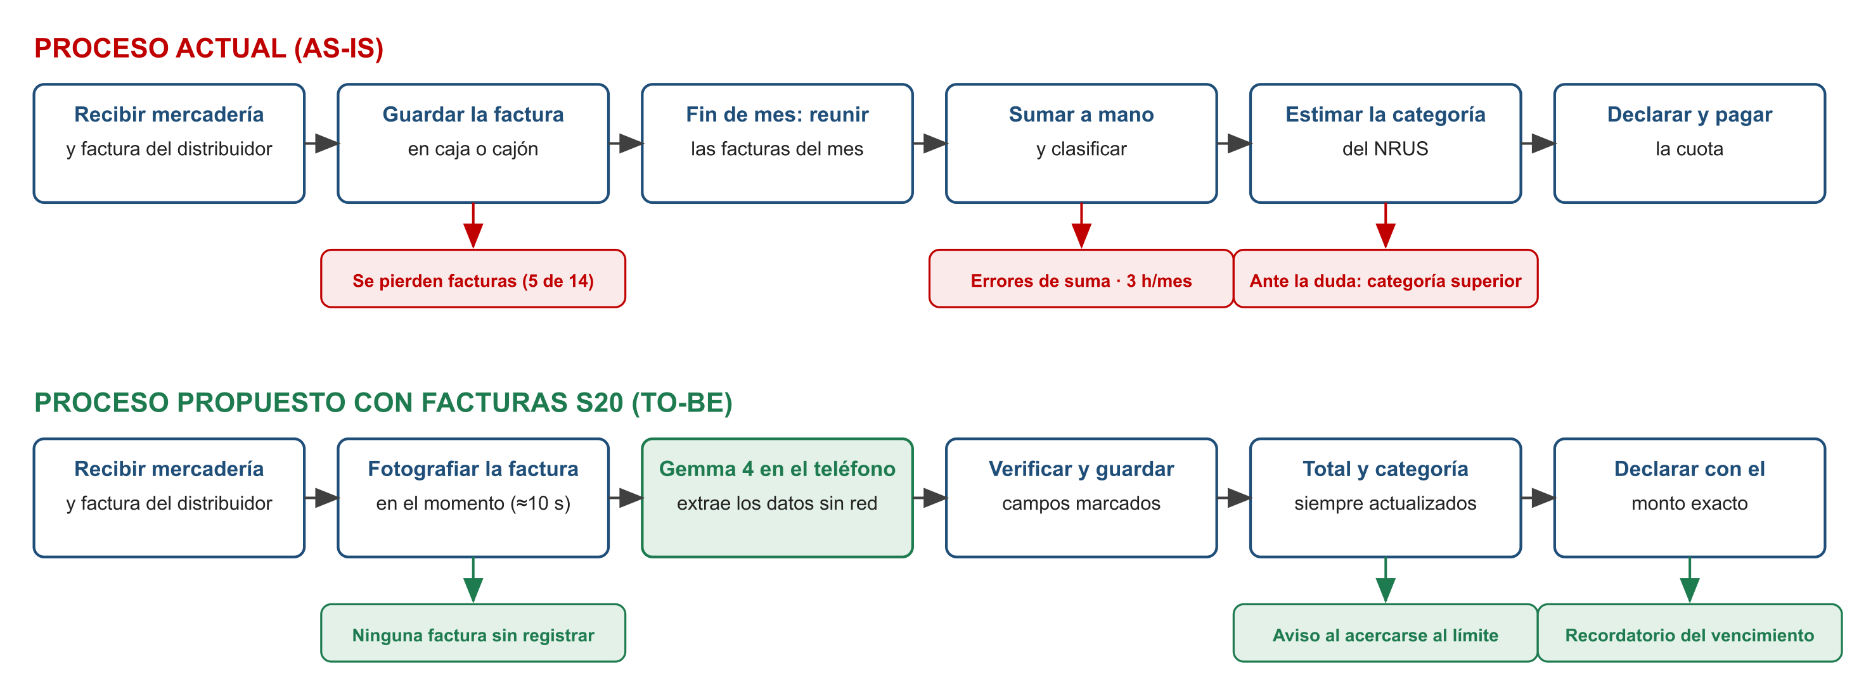
Nota. Elaboración propia.

A5.2. Arquitectura de la solución
La lectura de facturas ocurre completamente en el teléfono. El servidor es opcional y nunca recibe imágenes para inferencia; el entrenamiento ocurre fuera del producto y solo publica el archivo del modelo ya convertido.
Figura 13. Arquitectura de Facturas S20 con Gemma 4 embebido en el teléfono
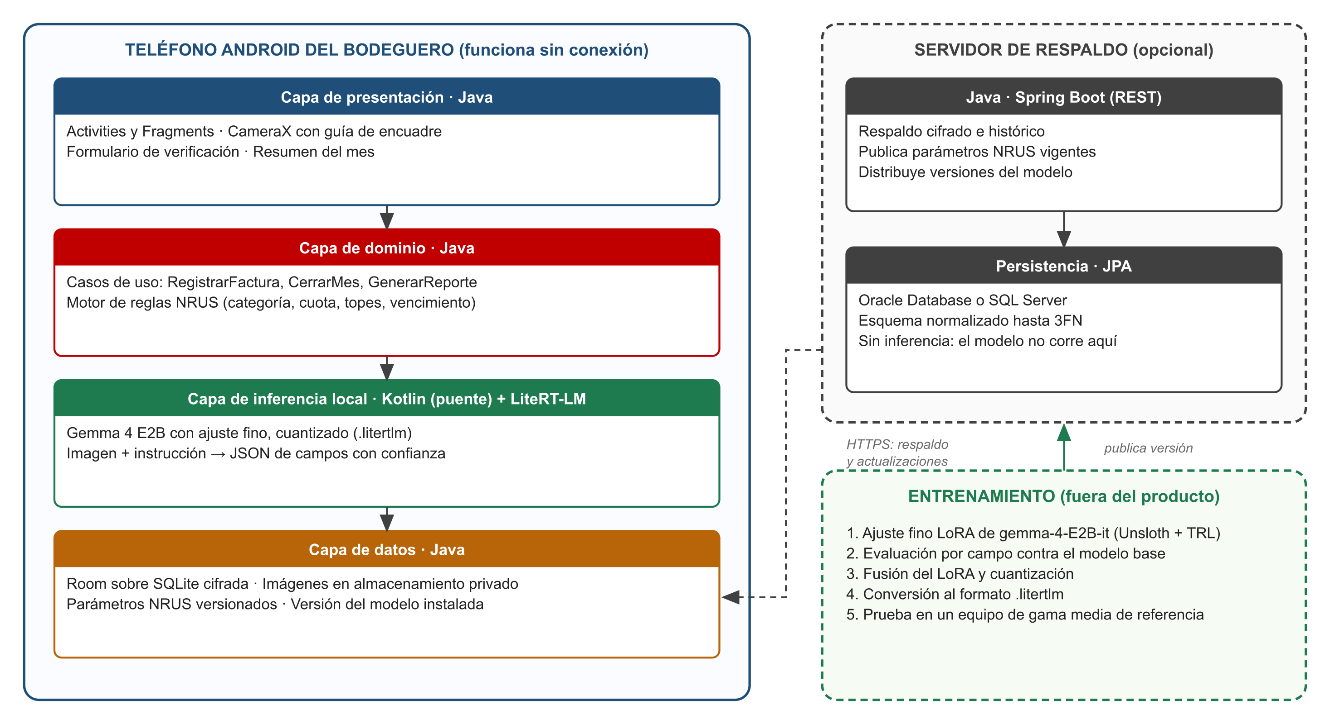
Nota. Elaboración propia.

A5.3. Documentos de diseño
Tabla 36. Documentos de diseño que cubren el alcance funcional y no funcional
Documento | Ubicación | Cubre
Project Charter | Anexo 3.1 | Objetivo, alcance, criterio de éxito y restricciones
WBS y diagrama de Gantt | Anexo 3.2 y 3.3 | Descomposición y calendario del alcance
Diagrama de proceso | Anexo 5.1 | Cambio del proceso de negocio (OE1)
Arquitectura | Anexo 5.2 | RNF de eficiencia, fiabilidad, seguridad y portabilidad
Casos de uso y secuencia | Cap. 3.1.2 y 3.1.3 | Comportamiento funcional
Diagrama de clases | Cap. 3.1.4 | Estructura del dominio
Modelos de datos | Cap. 3.1.5 | Persistencia local y de respaldo

Anexo 6: Evidencias del trabajo en la empresa
Conforme a lo autorizado por el docente, el caso de la empresa cliente es simulado sobre las facturas reales que el equipo recopiló para el ajuste fino. Este anexo documenta los instrumentos aplicados y el registro de evidencias que se adjunta al informe.

A6.1. Guía de entrevista estructurada al titular
- ¿Cuántas facturas de compra recibe en un mes normal y de cuántos distribuidores?
- ¿Dónde guarda las facturas cuando llegan?
- ¿Cómo calcula el total de compras del mes y cuánto tiempo le toma?
- ¿En cuántos meses del último año dudó sobre la categoría que le correspondía? ¿Qué hizo?
- ¿Qué teléfono usa en el negocio y para qué lo usa hoy?
- ¿Tiene señal de internet estable en el mostrador?
- ¿Usaría una aplicación que lea la factura con una foto? ¿Qué le preocuparía?

A6.2. Ficha de observación del proceso
Tabla 37. Ficha de observación del proceso de recepción y cierre
Aspecto observado | Registro
Momento de entrega de la factura | Al descargar la mercadería, con el cliente esperando en el mostrador
Tiempo disponible para registrar | Menos de un minuto antes de volver a atender
Lugar de almacenamiento | Caja de cartón bajo el mostrador
Estado de las facturas al cierre | Arrugadas, algunas con manchas; 5 de 14 no localizadas
Condiciones de luz para una foto | Fluorescente cenital, sombras sobre el mostrador
Conectividad | Datos móviles intermitentes dentro del local

La observación de la conectividad intermitente y de las condiciones de luz respalda dos decisiones del diseño: ejecutar el modelo en el teléfono y entrenarlo con fotos de calidad variable.

A6.3. Registro de evidencias adjuntas
Tabla 38. Evidencias que se adjuntan al informe
N.º | Evidencia | Formato
1 | Muestra anonimizada de facturas del conjunto de entrenamiento (distintos emisores y calidades de foto) | Imágenes JPG
2 | Cuaderno de ajuste fino de Gemma 4 E2B del prototipo previo | Notebook de Google Colab
3 | Iteraciones de diseño de la interfaz (1 a 8) | PDF
4 | Publicación del prototipo en la competencia Build with Gemma | Enlace en la bibliografía
5 | Fotografías de las sesiones de trabajo del equipo | Imágenes JPG (por adjuntar)

BIBLIOGRAFÍA
Congreso de la República del Perú. (2003). Decreto Legislativo N.° 937 — Texto del Nuevo Régimen Único Simplificado. Diario Oficial El Peruano.
Equipo Facturas S20. (2026). Facturas S20. Build with Gemma, Google Developer Group Lima. Kaggle. https://www.kaggle.com/competitions/build-with-gemma-gdg-lima-ai/writeups/facturas-s20-wasyk
Google. (s. f.). Gemma 4 model overview. Google AI for Developers. https://ai.google.dev/gemma/docs/core
Google. (s. f.). Guía de arquitectura de apps para Android. https://developer.android.com/topic/architecture
Google. (s. f.). Guía para desarrolladores de Android. https://developer.android.com/guide
Google. (s. f.). Room: guarda contenido en una base de datos local. https://developer.android.com/training/data-storage/room
Google AI Edge. (2026). gemma-4-E2B-it-litert-lm [Modelo]. Hugging Face. https://huggingface.co/litert-community/gemma-4-E2B-it-litert-lm
Hu, E. J., Shen, Y., Wallis, P., Allen-Zhu, Z., Li, Y., Wang, S., Wang, L., y Chen, W. (2021). LoRA: Low-rank adaptation of large language models. arXiv. https://arxiv.org/abs/2106.09685
Instituto Nacional de Estadística e Informática. (s. f.). Sistema de información distrital — San Juan de Lurigancho, Lima. https://www.inei.gob.pe/
International Organization for Standardization. (2011). ISO/IEC 25010:2011 — Systems and software Quality Requirements and Evaluation (SQuaRE): System and software quality models. ISO.
International Organization for Standardization. (2018). ISO/IEC/IEEE 29148:2018 — Systems and software engineering: Life cycle processes, requirements engineering. ISO.
Maurya, A. (2012). Running Lean: Iterate from Plan A to a plan that works (2.ª ed.). O'Reilly Media.
Ministerio de Economía y Finanzas. (2013). Decreto Supremo N.° 133-2013-EF — Texto Único Ordenado del Código Tributario. Diario Oficial El Peruano.
Object Management Group. (2017). OMG Unified Modeling Language (OMG UML), Version 2.5.1. OMG.
Osterwalder, A., y Pigneur, Y. (2010). Business model generation. John Wiley & Sons.
Pressman, R. S., y Maxim, B. R. (2020). Software engineering: A practitioner's approach (9.ª ed.). McGraw-Hill Education.
Project Management Institute. (2021). A guide to the project management body of knowledge (PMBOK guide) (7.ª ed.). PMI.
Sommerville, I. (2016). Software engineering (10.ª ed.). Pearson Education.
Superintendencia Nacional de Aduanas y de Administración Tributaria. (1999). Resolución de Superintendencia N.° 007-99/SUNAT — Reglamento de Comprobantes de Pago.
Superintendencia Nacional de Aduanas y de Administración Tributaria. (s. f.). Cronograma de obligaciones mensuales. https://www.sunat.gob.pe/
Superintendencia Nacional de Aduanas y de Administración Tributaria. (s. f.). Nuevo Régimen Único Simplificado — NRUS. https://orientacion.sunat.gob.pe/
Unsloth AI. (s. f.). Gemma 4: How to run and fine-tune. Unsloth Documentation. https://unsloth.ai/docs/models/gemma-4
VMware. (s. f.). Spring Boot reference documentation. https://docs.spring.io/spring-boot/

